ĐẠI HỌC ĐÀ NẴNG
TRƯỜNG ĐẠI HỌC SƯ PHẠM KỸ THUẬT



BÁO CÁO ĐỒ ÁN HỌC PHẦN
Môn học: THƯƠNG MẠI ĐIỆN TỬ
Đề tài:
WEBSITE THƯƠNG MẠI ĐIỆN TỬ
CÓ MÔ HÌNH KẾT NỐI LÀ CHƯƠNG TRÌNH LIÊN KẾT
WEBSITE GIỚI THIỆU ĐỒ CÔNG NGHỆ FTECH

GVHD : NGUYỄN NGỌC HUYỀN TRÂN
LỚP : 225ECM01
SINH VIÊN : Nguyễn Tuấn Anh - 23115053122101
Phạm Thái Bảo - 23115053122102
Võ Minh Hoàng - 23115053122218
Trương Thị Kiều Nhi - 23115053122127
Nguyễn Minh Vỹ - 23115053122350

Đà Nẵng, tháng 04 năm 2026

MỤC LỤC
MỤC LỤC 2
DANH MỤC HÌNH ẢNH 3
DANH SÁCH BẢNG BIỂU 5
MỞ ĐẦU 1
Chương 1. NGHIÊN CỨU TỔNG QUAN 1
1.1 Mục tiêu đề tài: 1
1.1.1 Mục tiêu tổng quát 1
1.1.2 Mục tiêu cụ thể 1
1.2 Đối tượng nghiên cứu và phạm vi nghiên cứu 1
1.2.1 Đối tượng nghiên cứu 1
1.2.2 Phạm vi nghiên cứu 2
1.3 Phương pháp nghiên cứu 2
1.4 Mô hình Website thương mại điên tử 2
1.5 Giải pháp công nghệ 2
Chương 2. PHÂN TÍCH THIẾT KẾ HỆ THỐNG 3
2.1 Khảo sát hệ thống 3
2.1.1 Khảo sát thực tế 3
2.1.2 Khảo sát người dùng 3
2.1.3 Tham khảo các website có mô hình Chương trình Liên kết tại Việt Nam 3
2.2 Các tác nhân và yêu cầu chức năng 6
2.2.1 Xác định các tác nhân 6
2.2.2 Các yêu cầu chức năng 6
2.2.3 Các yêu cầu phi chức năng 8
2.3 Thiết kế hệ thống 10
2.3.1 Sơ đồ Usecase 10
2.3.2 Kịch bản cho Use-case 10
2.3.3 Sơ đồ class 40
2.3.4 Sơ đồ hoạt động 41
2.3.5 Sơ đồ trạng thái 68
2.3.6 Sơ đồ ERD 94
2.3.7 Giao diện 1

DANH MỤC HÌNH ẢNH

Chương 1. NGHIÊN CỨU TỔNG QUAN 1
Chương 2. PHÂN TÍCH THIẾT KẾ HỆ THỐNG 3
Hình 2.1. Sơ đồ Usecase 10
Hình 2.2. Sơ đồ class 36
Hình 2.3. Sơ đồ hoạt động “Đăng ký” 37
Hình 2.4. Sơ đồ hoạt động “Đăng nhập” 38
Hình 2.5. Sơ đồ hoạt động “Đăng nhập qua mạng xã hội” 39
Hình 2.6. Sơ đồ hoạt động “Đặt lại mật khẩu” 40
Hình 2.7. Sơ đồ hoạt động “Xem trang chủ” 41
Hình 2.8. Sơ đồ hoạt động “Xem chi tiết bài viết” 41
Hình 2.9. Sơ đồ hoạt động “Truy cập link mua hàng” 42
Hình 2.10. Sơ đồ hoạt động “Tìm kiếm - Lọc bài viết” 42
Hình 2.11. Sơ đồ hoạt động “Bình luận bài viết” 43
Hình 2.12. Sơ đồ hoạt động “Đánh giá sản phẩm” 44
Hình 2.13. Sơ đồ hoạt động “Cập nhật hồ sơ cá nhân” 45
Hình 2.14. Sơ đồ hoạt động “Tạo bài viết mới” 46
Hình 2.15. Sơ đồ hoạt động “Gắn affiliate link” 46
Hình 2.16. Sơ đồ hoạt động “Lưu bản nháp” 47
Hình 2.17. Sơ đồ hoạt động “Cập nhật bài viết” 48
Hình 2.18. Sơ đồ hoạt động “Duyệt bài viết” 49
Hình 2.19. Sơ đồ hoạt động “Cập nhật thông tin đối tác liên kết” 50
Hình 2.20. Sơ đồ hoạt động “Duyệt đối tác mới” 51
Hình 2.21. Sơ đồ hoạt động “Cập nhật affiliate link” 51
Hình 2.22. Sơ đồ hoạt động “Theo dõi lượt click” 52
Hình 2.23. Sơ đồ hoạt động “Xem thống kê hiệu suất” 52
Hình 2.24. Sơ đồ hoạt động “Thiết lập tỉ lệ hoa hồng” 53
Hình 2.25. Sơ đồ hoạt động “Xem và xử lý tài khoản người dùng” 54
Hình 2.26. Sơ đồ hoạt động “Khóa và Mở khóa tài khoản” 55
Hình 2.27. Sơ đồ hoạt động “Cập nhật tài khoản admin” 56
Hình 2.28. Sơ đồ hoạt động “Phân quyền vai trò” 56
Hình 2.29. Sơ đồ hoạt động “Xem báo cáo thống kê” 57
Hình 2.30. Sơ đồ trạng thái “Đăng ký” 58
Hình 2.31. Sơ đồ trạng thái “Đăng nhập” 58
Hình 2.32. Sơ đồ trạng thái “Đăng nhập qua mạng xã hội” 59
Hình 2.33. Sơ đồ trạng thái “Đặt lại mật khẩu” 59
Hình 2.34. Sơ đồ trạng thái “Xem trang chủ” 60
Hình 2.35. Sơ đồ trạng thái “Xem chi tiết bài viết” 60
Hình 2.36. Sơ đồ trạng thái “Truy cập link mua hàng” 61
Hình 2.37. Sơ đồ trạng thái “Tìm kiếm - Lọc bài viết” 61
Hình 2.38. Sơ đồ trạng thái “Bình luận bài viết” 62
Hình 2.39. Sơ đồ trạng thái “Đánh giá sản phẩm” 62
Hình 2.40. Sơ đồ trạng thái “Cập nhật hồ sơ cá nhân” 63
Hình 2.41. Sơ đồ trạng thái “Tạo bài viết mới” 63
Hình 2.42. Sơ đồ trạng thái “Gắn affiliate link” 64
Hình 2.43. Sơ đồ trạng thái “Lưu bản nháp” 64
Hình 2.44. Sơ đồ trạng thái “Cập nhật bài viết” 65
Hình 2.45. Sơ đồ trạng thái “Duyệt bài viết” 65
Hình 2.46. Sơ đồ trạng thái “Cập nhật thông tin đối tác liên kết” 66
Hình 2.47. Sơ đồ trạng thái “Duyệt đối tác mới” 66
Hình 2.48. Sơ đồ trạng thái “Cập nhật affiliate link” 67
Hình 2.49. Sơ đồ trạng thái “Theo dõi lượt click” 67
Hình 2.50. Sơ đồ trạng thái “Xem thống kê hiệu suất” 68
Hình 2.51. Sơ đồ trạng thái “Thiết lập tỉ lệ hoa hồng” 68
Hình 2.52. Sơ đồ trạng thái “Xem và xử lý tài khoản người dùng” 69
Hình 2.53. Sơ đồ trạng thái “Khóa và Mở khóa tài khoản” 69
Hình 2.54. Sơ đồ trạng thái “Cập nhật tài khoản admin” 70
Hình 2.55. Sơ đồ trạng thái “Phân quyền vai trò” 70
Hình 2.56. Sơ đồ trạng thái “Xem báo cáo thống kê” 71
Hình 2.57. Sơ đồ ERD 72
Hình 2.58. 1
Hình 2.59. 2
Hình 2.60. 3
Hình 2.61. 4
Hình 2.62. 5
Hình 2.63. 6
Hình 2.64. 7
Hình 2.65. 9
Hình 2.66. 10
Hình 2.67. 10
Hình 2.68. 11
Hình 2.69. 11
Hình 2.70. 12

DANH SÁCH BẢNG BIỂU
Bảng 2.1 Kịch bản Xem trang chủ 11
Bảng 2.2 Kịch bản Tìm kiếm bài viết 12
Bảng 2.3 Kịch bản Lọc bài viết theo danh mục 13
Bảng 2.4 Kịch bản Xem chi tiết bài viết 14
Bảng 2.5 Kịch bản Truy cập link mua hàng 15
Bảng 2.6 Kịch bản Đăng ký tài khoản 16
Bảng 2.7 Kịch bản Đăng nhập 17
Bảng 2.8 Kịch bản Đăng nhập qua mạng xã hội 18
Bảng 2.9 Kịch bản Đánh giá sản phẩm 19
Bảng 2.10 Kịch bản Bình luận bài viết 20
Bảng 2.11 Kịch bản Quản lý thông tin cá nhân 21
Bảng 2.12 Kịch bản Tạo bài viết 22
Bảng 2.13 Kịch bản Lưu bản nháp 23
Bảng 2.14 Kịch bản Quản lý bài viết 24
Bảng 2.15 Kịch bản Xem thống kê bài viết 25
Bảng 2.16 Kịch bản Duyệt bài viết 26
Bảng 2.17 Kịch bản Duyệt đối tác mới 27
Bảng 2.18 Kịch bản Quản lý tài khoản admin 28
Bảng 2.19 Kịch bản Xem báo cáo thống kê 29
Bảng 2.20 Kịch bản Quản lý affiliate link 30
Bảng 2.21 Kịch bản Theo dõi lượt click 31
Bảng 2.22 Kịch bản Xem thống kê hiệu suất 32
Bảng 2.23 Kịch bản Thiết lập tỷ lệ hoa hồng 33
Bảng 2.24 Kịch bản Quản lý thông tin đối tác liên kết 34
Bảng 2.25 Kịch bản Quản lý tài khoản người dùng 35

MỞ ĐẦU
Trong bối cảnh thương mại điện tử phát triển mạnh mẽ, nhu cầu tìm kiếm thông tin đáng tin cậy trước khi mua sản phẩm công nghệ ngày càng trở nên quan trọng. Người tiêu dùng không chỉ quan tâm đến giá cả mà còn cần những đánh giá rõ ràng, khách quan và dễ hiểu để đưa ra quyết định phù hợp. Từ thực tế đó, đề tài “Website thương mại điện tử có mô hình kết nối là chương trình liên kết – Website bán đồ công nghệ FTECH” được xây dựng nhằm tạo ra một nền tảng vừa cung cấp nội dung đánh giá sản phẩm, vừa kết nối người dùng với các đối tác mua hàng thông qua mô hình liên kết.
FTECH được định hướng là một website chuyên về công nghệ, không chỉ hỗ trợ người dùng tìm kiếm, xem và so sánh thông tin sản phẩm mà còn cho phép đăng bài đánh giá, quản lý liên kết affiliate và theo dõi hiệu quả hoạt động của từng liên kết. Bên cạnh đó, hệ thống còn được thiết kế với nhiều vai trò quản trị như quản lý nội dung, quản lý liên kết, quản lý đối tác liên kết và quản lý tài khoản người dùng, qua đó hình thành một môi trường hoạt động rõ ràng, minh bạch và thuận tiện cho cả người dùng lẫn nhà quản trị.
Mục tiêu của đề tài là xây dựng một website thương mại điện tử theo mô hình affiliate marketing, tập trung vào lĩnh vực công nghệ, có khả năng đăng bài đánh giá sản phẩm, quản lý affiliate link, theo dõi lượt click, thống kê hiệu suất và hỗ trợ tương tác cộng đồng thông qua bình luận, đánh giá. Hệ thống được phát triển trên nền tảng web với ngôn ngữ C# và cơ sở dữ liệu SQL Server, nhằm đảm bảo tính ổn định, dễ mở rộng và phù hợp với thực tế triển khai.
Đối tượng nghiên cứu của đề tài là người tiêu dùng có nhu cầu tìm hiểu và mua sắm sản phẩm công nghệ trực tuyến, cùng với các đối tác liên kết và đội ngũ quản trị hệ thống. Phạm vi nghiên cứu tập trung vào các chức năng cốt lõi của website như quản lý bài viết, quản lý liên kết, quản lý tài khoản, tìm kiếm, lọc dữ liệu, bình luận và đánh giá sản phẩm. Báo cáo được trình bày theo các phần chính gồm: tổng quan đề tài, phân tích thiết kế hệ thống và kết quả thực hiện, từ đó làm rõ quá trình xây dựng và phát triển website FTECH.

NGHIÊN CỨU TỔNG QUAN

Mục tiêu đề tài:

Mục tiêu tổng quát
Xây dựng website FTECH theo mô hình thương mại điện tử có chương trình liên kết (Affiliate Marketing), cung cấp nền tảng đánh giá sản phẩm công nghệ đáng tin cậy, kết nối hiệu quả giữa người tiêu dùng, đối tác liên kết và đội ngũ quản trị, góp phần phát triển thị trường mua sắm công nghệ trực tuyến tại Việt Nam.

Mục tiêu cụ thể
Dự án FTECH hướng đến các mục tiêu cụ thể sau:
- Xây dựng hệ thống đăng bài viết đánh giá sản phẩm công nghệ có tích hợp affiliate link, cho phép người dùng đọc thông tin chi tiết và truy cập nhanh đến trang mua hàng của đối tác.
- Xây dựng hệ thống quản lý affiliate link: tạo, theo dõi lượt click, thống kê hiệu suất và quản lý tỷ lệ hoa hồng theo từng đối tác liên kết.
- Xây dựng cổng quản lý đa vai trò: Super Admin quản lý toàn hệ thống, Content Manager quản lý nội dung bài đăng, Affiliate Manager quản lý liên kết và đối tác, User Account Manager quản lý tài khoản người dùng.
- Xây dựng không gian tương tác cộng đồng: bình luận, đánh giá sản phẩm, giúp người tiêu dùng chia sẻ kinh nghiệm và đưa ra quyết định mua hàng tốt hơn.
- Thiết kế giao diện thân thiện, đáp ứng đa thiết bị (responsive), tích hợp chức năng tìm kiếm và lọc bài viết theo danh mục sản phẩm.

Đối tượng nghiên cứu và phạm vi nghiên cứu

Đối tượng nghiên cứu
Đề tài tập trung vào việc kết nối giữa người tiêu dùng, đối tác liên kết và nhóm quản lý để tạo ra một hệ sinh thái thông tin và mua sắm công nghệ hiệu quả:
- Người Tiêu Dùng: Đối tượng chính là những người quan tâm đến mua sắm sản phẩm công nghệ, muốn có thông tin đánh giá chi tiết và tìm hiểu về các lựa chọn trước khi quyết định mua.
- Đối Tác Liên Kết: Các doanh nghiệp và cửa hàng bán hàng trực tuyến trong lĩnh vực công nghệ, muốn tăng cường hiệu suất quảng cáo và mối quan hệ với khách hàng thông qua hệ thống liên kết.
- Người Quản lý và Phát triển FTECH: Nhóm người làm việc trên trang web FTECH, chịu trách nhiệm xây dựng và duy trì nền tảng, cung cấp thông tin đánh giá và quản lý mối quan hệ liên kết.

Phạm vi nghiên cứu
Đề tài tập trung nghiên cứu và xây dựng trong phạm vi sau:
- Phạm vi chức năng: Xây dựng các module cốt lõi gồm quản lý bài đăng, quản lý affiliate link, quản lý tài khoản đa vai trò, hệ thống tìm kiếm/lọc, bình luận và đánh giá sản phẩm, theo dõi lượt click và báo cáo hiệu suất liên kết.
- Phạm vi đối tượng: Hệ thống phục vụ ba nhóm đối tượng chính là người tiêu dùng quan tâm đến sản phẩm công nghệ, các đối tác liên kết (doanh nghiệp/cửa hàng công nghệ) và đội ngũ quản trị nội bộ FTECH.
- Phạm vi công nghệ: Ứng dụng phát triển trên nền tảng web sử dụng ngôn ngữ C#, cơ sở dữ liệu SQL Server, công cụ hỗ trợ Visual Studio và Visual Studio Code.

Phương pháp nghiên cứu
- Tra cứu Internet
- Quan sát, trải nghiệm thực tế
- Tham khảo các website sử dụng mô hình kết nối là chương trình liên kết

Mô hình Website thương mại điên tử
Đề tài chọn mô hình "Website có mô hình kết nối là chương trình liên kết" (Affiliate Marketing) để triển khai dự án. Trong mô hình này, FTECH đóng vai trò là nền tảng trung gian: tạo nội dung đánh giá sản phẩm, gắn affiliate link, theo dõi lượt click và chia sẻ hoa hồng với đối tác liên kết khi có chuyển đổi mua hàng thành công.

Giải pháp công nghệ
- Ngôn ngữ lập trình: C#
- Hệ quản trị cơ sở dữ liệu: SQL Server.
- Công cụ hỗ trợ: Visual studio, Visual code

PHÂN TÍCH THIẾT KẾ HỆ THỐNG

Khảo sát hệ thống

Khảo sát thực tế
- Tìm hiểu các công nghệ hiện tại của trang web, bao gồm hệ thống máy chủ, cơ sở dữ liệu và các công nghệ backend/fontend đang được sử dụng.
- Đánh giá về hiệu suất của trang web, bao gồm thời gian tải trang, độ ổn định của hệ thống và khả năng mở rộng.
- Phân tích dữ liệu về lượng truy cập, lượt xem sản phẩm và các hoạt động mua bán trên web để hiểu rõ hơn về hành vi người dùng.

Khảo sát người dùng
- Tiến hành các cuộc khảo sát, phỏng vấn trực tuyến để thu thập thông tin về nhu cầu và mong muốn của người dùng trong khi mua sắm, tham khảo đồ công nghệ trực tuyến.
- Quan sát và phân tích hành vi của người dùng trên trang web, bao gồm cách người dùng tìm kiếm, lựa chọn sản phẩm, hoàn tất giao dịch.
- Đánh giá độ hài lòng và phản hồi từ phía người dùng về trải nghiệm trên trang web, bao gồm các vấn đề mà họ gặp phải và các tính năng mà họ mong muốn được cải thiện hoặc muốn thêm vào.

Tham khảo các website có mô hình Chương trình Liên kết tại Việt Nam
Trong quá trình khảo sát, nhóm tìm hiểu ba website tại Việt Nam hoạt động theo mô hình chương trình liên kết trong lĩnh vực công nghệ.

Websosanh.vn
Websosanh.vn là website so sánh giá và thông số kỹ thuật sản phẩm công nghệ tại Việt Nam. Website tổng hợp thông tin từ nhiều nhà bán lẻ trực tuyến (Shopee, Tiki, Lazada, Điện Máy Xanh...), cho phép người dùng xem lịch sử biến động giá, so sánh sản phẩm cùng phân khúc và truy cập trang mua hàng qua affiliate link gắn trên từng sản phẩm.
Ưu điểm:
- Tổng hợp giá từ nhiều sàn thương mại điện tử trên cùng một trang, giúp người dùng dễ dàng so sánh và lựa chọn nơi mua hàng phù hợp.
- Có biểu đồ theo dõi lịch sử biến động giá, hỗ trợ người dùng chọn thời điểm mua hàng tốt.
- Danh mục sản phẩm đa dạng, cập nhật thường xuyên: điện thoại, laptop, máy tính bảng, phụ kiện, thiết bị âm thanh...
- Giao diện trực quan, tốc độ tải nhanh, hỗ trợ tìm kiếm và lọc sản phẩm theo nhiều tiêu chí.
Nhược điểm:
- Không có tính năng đăng bài đánh giá hay bình luận từ người dùng, thiếu yếu tố cộng đồng và tương tác.
- Nội dung mô tả sản phẩm còn sơ lược, chủ yếu liệt kê thông số kỹ thuật, chưa có bài review chuyên sâu theo trải nghiệm thực tế.
- Không có hệ thống quản lý đối tác liên kết nội bộ; đối tác không có công cụ theo dõi lượt click và hiệu suất liên kết.

Tinhte.vn
Tinhte.vn là cộng đồng công nghệ lớn tại Việt Nam, hoạt động từ năm 2006. Đội ngũ biên tập và thành viên cộng đồng cùng đăng bài review, tin tức và thảo luận về sản phẩm công nghệ. Các bài viết thường kèm affiliate link dẫn đến các sàn thương mại điện tử. Người dùng có thể tạo tài khoản, đăng bài, bình luận và chia sẻ trải nghiệm sản phẩm.
Ưu điểm:
- Nội dung review phong phú, đa dạng từ nhiều tác giả trong cộng đồng, phản ánh trải nghiệm thực tế của người dùng.
- Tính năng cộng đồng mạnh: bình luận, hỏi đáp, chia sẻ kinh nghiệm theo từng chủ đề và danh mục sản phẩm.
- Cộng đồng thành viên đông, lâu năm, mức độ tương tác cao trên các bài đăng.
- Kết hợp tốt giữa tin tức công nghệ mới và bài đánh giá sản phẩm có tích hợp link mua hàng.
Nhược điểm:
- Không có hệ thống quản lý affiliate link tập trung: link mua hàng được gắn thủ công trong từng bài, khó kiểm soát và đo lường hiệu suất.
- Không có cổng quản lý đối tác liên kết: đối tác không thể tự theo dõi lượt click và kết quả chuyển đổi từ các bài viết.
- Chất lượng nội dung không đồng đều do bài viết đăng từ nhiều tác giả khác nhau, thiếu quy trình kiểm duyệt thống nhất.

GenK.vn
GenK.vn là website công nghệ thuộc tập đoàn VCCorp, chuyên cung cấp tin tức, bài đánh giá và so sánh sản phẩm công nghệ do đội ngũ biên tập chuyên nghiệp thực hiện. Các bài review đính kèm affiliate link dẫn trực tiếp đến trang sản phẩm trên Shopee, Tiki, Lazada và các đối tác bán lẻ khác.
Ưu điểm:
- Nội dung review chuyên nghiệp, bài bản với hình ảnh thực tế, video trải nghiệm và đánh giá chi tiết theo từng tiêu chí.
- Hệ thống phân danh mục rõ ràng: Điện thoại, Laptop, Máy tính bảng, Phụ kiện, Smarthome... giúp người dùng tìm kiếm sản phẩm theo nhu cầu dễ dàng.
- Lượng truy cập lớn và ổn định, các bài review có mức độ tiếp cận người đọc cao.
- Có phần bình luận bên dưới mỗi bài viết, cho phép người đọc trao đổi thêm về sản phẩm.
Nhược điểm:
- Người dùng thông thường không thể tự đăng bài review: toàn bộ nội dung do đội ngũ biên tập tạo ra, hạn chế sự đóng góp từ cộng đồng.
- Không có hệ thống đăng ký và quản lý đối tác liên kết nội bộ: affiliate link được tích hợp qua các mạng lưới bên ngoài.
- Đối tác liên kết không có công cụ theo dõi trực tiếp hiệu suất các liên kết được đặt trên GenK.

Nhận xét:
Cả ba website đều chưa có hệ thống quản lý affiliate link và đối tác liên kết tập trung, minh bạch tại nơi tạo nội dung. Websosanh.vn mạnh về so sánh giá nhưng thiếu nội dung review và cộng đồng. Tinhte.vn có cộng đồng phong phú nhưng quản lý liên kết còn thủ công, rời rạc. GenK.vn có nội dung chất lượng cao nhưng khép kín ở mô hình biên tập một chiều. Đây là cơ sở để nhóm xác định các yêu cầu khi xây dựng hệ thống FTECH ở phần tiếp theo.

Các tác nhân và yêu cầu chức năng

Xác định các tác nhân
Dựa trên khảo sát hệ thống và phân tích yêu cầu dự án, website FTECH xác định các tác nhân tham gia vào hệ thống như sau:
- Khách vãng lai (Guest) : Người dùng chưa đăng ký hoặc chưa đăng nhập vào hệ thống.
- Khách thành viên (Member) : Người dùng đã đăng ký và đăng nhập tài khoản trên hệ thống.
- Super Admin : Quản trị viên cao nhất, có toàn quyền trên tất cả các chức năng của hệ thống.
- Content Manager (Quản lý nội dung) : Quản trị viên phụ trách tạo và quản lý nội dung bài viết đánh giá sản phẩm công nghệ trên FTECH.
- Affiliate Manager (Quản lý liên kết) : Quản trị viên phụ trách quản lý affiliate link và theo dõi hiệu suất liên kết trên hệ thống, quản lý thông tin các đối tác tham gia chương trình affiliate.
- User Account Manager (Quản lý tài khoản người dùng) : Quản trị viên phụ trách quản lý tài khoản của khách thành viên trên hệ thống.

Các yêu cầu chức năng
- Khách vãng lai:
  - Xem trang chủ và danh sách bài viết đánh giá sản phẩm công nghệ.
  - Xem chi tiết bài viết: nội dung, hình ảnh, thông số sản phẩm, affiliate link dẫn đến trang mua hàng.
  - Tìm kiếm bài viết theo từ khóa (tên sản phẩm, thương hiệu...).
  - Lọc bài viết theo danh mục sản phẩm (Điện thoại, Laptop, Máy tính bảng, Phụ kiện...).
  - Đăng ký tài khoản khách thành viên (nhập thông tin cá nhân, email, mật khẩu).
- Khách thành viên:
  - Thực hiện tất cả chức năng của Khách vãng lai.
  - Đăng nhập vào hệ thống bằng tài khoản đã đăng ký, tài khoản Facebook hoặc Gmail.
  - Bình luận dưới bài viết đánh giá sản phẩm.
  - Đánh giá sản phẩm (cho điểm, phản hồi nhận xét) để chia sẻ trải nghiệm thực tế với cộng đồng.
  - Xem và cập nhật thông tin tài khoản cá nhân (tên, email, mật khẩu, ảnh đại diện).
  - Đặt lại mật khẩu khi quên (sử dụng tính năng “Quên mật khẩu”).
- Super Admin:
  - Đăng nhập vào trang quản trị hệ thống.
  - Quản lý tài khoản admin: tìm kiếm, lọc theo chức vụ và trạng thái, thêm mới, chỉnh sửa và khóa tài khoản admin.
  - Phân quyền vai trò cho các tài khoản admin (Content Manager, Affiliate Manager, Affiliate Partner Manager, User Account Manager).
  - Xem báo cáo thống kê tổng thể: lượt truy cập, lượt click affiliate, hiệu suất từng đối tác liên kết.
- Content Manager:
  - Đăng nhập vào trang quản trị nội dung.
  - Tạo bài viết đánh giá sản phẩm mới: nhập tiêu đề, nội dung, hình ảnh, danh mục, tích hợp affiliate link vào bài.
  - Lưu bản nháp bài viết chưa hoàn thiện.
  - Gửi; bài viết để xuất bản lên website.
  - Quản lý danh sách bài viết: xem chi tiết, chỉnh sửa và xóa bài viết.
- Affiliate Manager:
  - Đăng nhập vào trang quản trị liên kết.
  - Tạo mới, cập nhật và xóa các affiliate link được tích hợp vào bài viết.
  - Theo dõi lượt click trên từng affiliate link theo thời gian thực.
  - Thống kê hiệu suất liên kết: lượt click, tỷ lệ chuyển đổi theo từng đối tác và từng bài viết.
  - Quản lý tỷ lệ hoa hồng: thiết lập và điều chỉnh mức hoa hồng cho từng đối tác liên kết.
  - Thêm mới đối tác liên kết: nhập tên, thông tin liên hệ, URL website đối tác.
  - Xem danh sách và chỉnh sửa thông tin các đối tác liên kết hiện có.
  - Theo dõi tình trạng hợp tác và xem báo cáo hiệu suất của từng đối tác.
- User Account Manager:
  - Đăng nhập vào trang quản trị tài khoản người dùng.
  - Tìm kiếm và lọc tài khoản người dùng theo từ khóa, trạng thái tài khoản.
  - Xem thông tin chi tiết tài khoản người dùng.
  - Khóa tài khoản người dùng vi phạm chính sách sử dụng.
  - Mở khóa tài khoản người dùng đã bị khóa.
  - Chỉnh sửa thông tin tài khoản người dùng khi cần thiết.

Các yêu cầu phi chức năng
- Hiệu suất:
  - Trang web phải tải nhanh, thời gian phản hồi dưới 3 giây đối với các trang thông thường.
  - Hệ thống phải ổn định, đảm bảo độ sẵn sàng cao trong các khung giờ cao điểm.
  - Hệ thống phải có khả năng mở rộng để đáp ứng lượng người dùng và dữ liệu ngày càng tăng.
- Bảo mật :
  - Hệ thống phải xác thực người dùng trừ khi cho phép truy cập các chức năng yêu cầu đăng nhập.
  - Phân quyền rõ ràng theo vai trò: mỗi tác nhân chỉ được truy cập và thực hiện các chức năng thuộc phạm vi vai trò của mình.
  - Mật khẩu người dùng phải được mã hóa (hash) trừ khi lưu vào cơ sở dữ liệu.
  - Affiliate link phải được mã hóa/bảo vệ để tránh bị can thiệp hoặc giả mạo.
- Giao diện người dùng:
  - Giao diện thân thiện, trực quan, dễ sử dụng cho tất cả đối tượng người dùng.
  - Website phải đáp ứng đa thiết bị (responsive design): hiển thị tốt trên máy tính, tablet và điện thoại di động.
  - Hệ thống thông báo lỗi rõ ràng, hướng dẫn người dùng xử lý khi nhập sai thông tin hoặc gặp sự cố.
- Độ tin cậy:
  - Dữ liệu người dùng và bài viết phải được sao lưu định kỳ để tránh mất mát.
  - Thống kê lượt click affiliate phải chính xác và ghi nhận đầy đủ để tính hoa hồng đúng cho đối tác.
  - Hệ thống phải xử lý nhất quán các thao tác đồng thời từ nhiều người dùng.
- Công nghệ:
  - Hệ thống được phát triển trên nền tảng web sử dụng ngôn ngữ lập trình C#.
  - Cơ sở dữ liệu sử dụng SQL Server, đảm bảo tính toàn vẹn và hiệu suất truy vấn dữ liệu.
  - Website phải tương thích với các trình duyệt phổ biến (Chrome, Edge, Firefox, Safari).

Thiết kế hệ thống

Sơ đồ Usecase
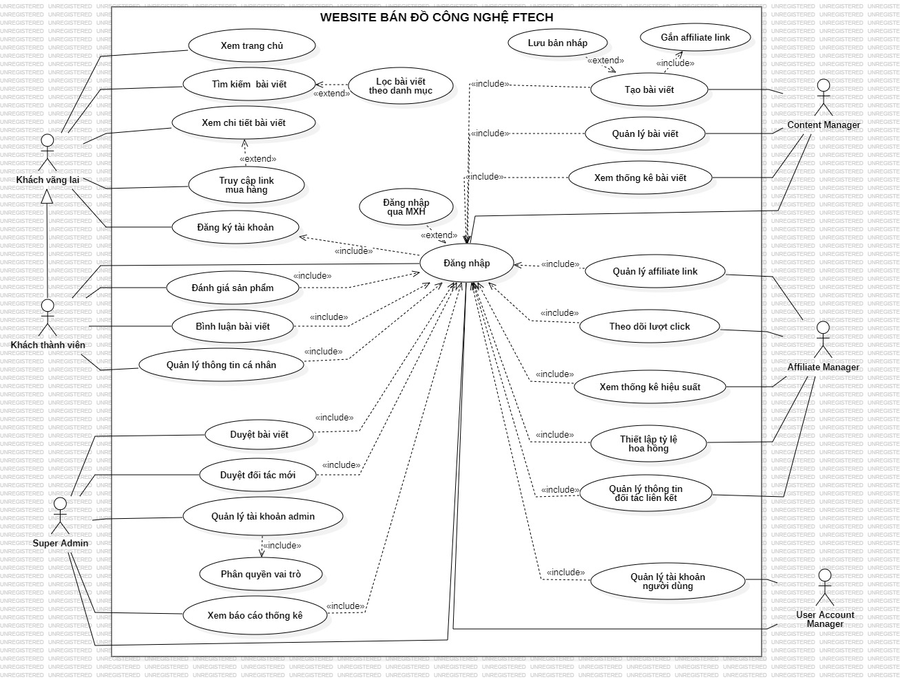
- Sơ đồ Usecase

Kịch bản cho Use-case

Kịch bản Xem trang chủ
Usecase name | Xem trang chủ
Description | Khách vãng lai truy cập website FTECH và xem trang chủ với các bài viết review sản phẩm công nghệ mới nhất, sản phẩm nổi bật và danh mục.
Actors | Khách vãng lai, Khách thành viên
Input | Không có input từ người dùng (truy cập URL trực tiếp).
Output | Giao diện trang chủ với danh sách bài viết review, danh mục sản phẩm, affiliate link nổi bật.
Basic flow
Người dùng |  | Hệ thống phản hồi
1. Người dùng gõ URL website FTECH hoặc nhấn vào kết quả tìm kiếm.  3. Người dùng cuộn xem nội dung trang chủ. |  | 2. Hệ thống tải và hiển thị trang chủ: danh sách bài viết review mới nhất, sản phẩm nổi bật, danh mục sản phẩm.  4. Hệ thống hiển thị thêm bài viết khi  cuộn xuống (lazy loading).
Alternative Flow | 1a. Người dùng truy cập từ thiết bị di động: Hệ thống hiển thị giao diện responsive tương thích.
Exception Flow | 1.1. Lỗi kết nối mạng: Hệ thống hiển thị thông báo 'Không thể kết nối, vui lòng kiểm tra mạng' và nút 'Thử lại'.  1.2. Server quá tải: Hệ thống hiển thị trang lỗi thân thiện với thông báo và thời gian dự kiến phục hồi.
- Kịch bản Xem trang chủ

Kịch bản Tìm kiếm bài viết
Usecase name | Tìm kiếm bài viết
Description | Khách vãng lai hoặc Khách thành viên tìm kiếm bài viết review sản phẩm công nghệ theo từ khóa. Có thể lọc thêm theo danh mục khi cần tìm kiếm chính xác hơn
Actors | Khách vãng lai, Khách thành viên
Input | Từ khóa tìm kiếm (tên sản phẩm, thương hiệu, từ khóa liên quan).
Output | Danh sách bài viết phù hợp: tên bài viết, hình ảnh, mô tả ngắn, danh mục, ngày đăng.
Basic flow
Người dùng |  | Hệ thống phản hồi
1. Người dùng nhấn vào thanh tìm kiếm trên header.  3. Người dùng nhập từ khóa (ví dụ: "iPhone 15 Pro", "tai nghe Sony").  5. Người dùng chọn bài viết để xem. |  | 2. Hệ thống hiển thị thanh tìm kiếm sẵn sàng nhập.  4. Hệ thống trả về danh sách bài viết phù hợp, sắp xếp theo độ phù hợp.  6. Hệ thống chuyển hướng đến UC03 – Xem chi tiết bài viết.
Alternative Flow | 3a. Người dùng muốn lọc theo danh mục: Lọc bài viết theo danh mục, hệ thống lọc và hiển thị kết quả.
Exception Flow | 3.1. Không tìm thấy bài viết nào phù hợp: Hệ thống hiển thị "Không tìm thấy kết quả cho từ khóa [...]", gợi ý các bài viết liên quan hoặc phổ biến.  3.2. Từ khóa quá ngắn (< 2 ký tự): Hệ thống yêu cầu nhập thêm ký tự.
- Kịch bản Tìm kiếm bài viết

Kịch bản Xem chi tiết bài viết
Usecase name | Xem chi tiết bài viết
Description | Khách vãng lai hoặc Khách thành viên đọc toàn bộ nội dung bài viết review sản phẩm công nghệ, bao gồm hình ảnh, đánh giá, bình luận. Trong bài viết có các affiliate link để chuyển đến trang mua hàng
Actors | Khách vãng lai, Khách thành viên
Input | ID/slug bài viết được chọn (từ danh sách hoặc kết quả tìm kiếm).
Output | Nội dung đầy đủ: tiêu đề, nội dung chính, hình ảnh, affiliate link, điểm đánh giá trung bình, danh sách bình luận.
Basic flow
Người dùng |  | Hệ thống phản hồi
1. Người dùng nhấn vào tên hoặc hình ảnh bài viết.  3. Người dùng đọc nội dung, xem hình ảnh sản phẩm.  5. Người dùng muốn mua sản phẩm – nhấn vào affiliate link trong bài. |  | 2. Hệ thống tải và hiển thị toàn bộ nội dung bài viết: tiêu đề, nội dung, hình ảnh, affiliate link, đánh giá, bình luận. Cập nhật lượt xem.  4. Hệ thống hiển thị đầy đủ nội dung theo cuộn trang.  6. Kích hoạt UC04 – Truy cập link mua hàng.
Alternative Flow | 3a. Người dùng chia sẻ bài viết: Nhấn nút "Chia sẻ" và chọn nền tảng (Facebook, Zalo, copy link).
Exception Flow | 1.1. Bài viết đã bị xóa hoặc ẩn: Hệ thống hiển thị trang "404 – Bài viết không tồn tại", gợi ý các bài viết liên quan.  1.2. Lỗi tải hình ảnh: Hệ thống hiển thị ảnh placeholder, không ảnh hưởng đến nội dung chính.
- Kịch bản Xem chi tiết bài viết

Kịch bản Truy cập link mua hàng
Usecase name | Truy cập link mua hàng
Description | Người dùng nhấn vào affiliate link trong bài viết để chuyển đến trang mua hàng của đối tác. Hệ thống tự động ghi nhận lượt click (tracking) để phục vụ tính hoa hồng và thống kê hiệu suất liên kết.
Actors | Khách vãng lai, Khách thành viên
Input | Hành động nhấn vào nút "Mua ngay" hoặc affiliate link trong nội dung bài viết.
Output | Trình duyệt mở trang mua hàng của đối tác (tab mới). Hệ thống ghi nhận: thời gian click, mã affiliate link, mã đối tác, ID bài viết, loại người dùng.
Basic flow
Người dùng |  | Hệ thống phản hồi
1. Người dùng đọc bài viết đánh giá sản phẩm và tìm kiếm thông tin mua hàng.  3. Người dùng nhấn vào nút "Mua ngay" hoặc affiliate link trong bài. |  | 2. Hệ thống hiển thị bài viết với affiliate link được nhúng trong nội dung.  4. Hệ thống ghi nhận lượt click vào CSDL (thời gian, mã link, mã đối tác, mã bài viết, loại người dùng, IP ẩn danh) → Kiểm tra ngưỡng gian lận (cùng IP > 5 lần/60 phút → đánh dấu nghi ngờ) → Xử lý URL redirect → Chuyển hướng người dùng đến trang mua hàng trong tab mới.
Alternative Flow | 3a. Người dùng nhấn khi kết nối mạng chậm: Hệ thống ưu tiên ghi nhận click trước, sau đó thực hiện redirect để không mất dữ liệu click.
Exception Flow | 3.1. Affiliate link đã hết hạn hoặc bị vô hiệu hóa: Hệ thống hiển thị "Link này hiện không còn khả dụng" và gợi ý các sản phẩm tương tự. Không ghi nhận click không hợp lệ vào thống kê.  3.2. URL đích của đối tác không truy cập được (404/timeout): Hệ thống hiển thị "Không thể kết nối đến trang đối tác" và ghi nhận sự cố vào log để Affiliate Manager xử lý.  3.3 Phát hiện click gian lận (cùng IP click > 5 lần trong 60 phút): Hệ thống ghi nhận click nhưng đánh dấu "Click nghi ngờ" – không tính vào hoa hồng cho đến khi Affiliate Manager xét duyệt
- Kịch bản Truy cập link mua hàng

Kịch bản Đăng ký tài khoản
Usecase name | Đăng ký tài khoản
Description | Khách vãng lai tạo tài khoản Khách thành viên mới trên hệ thống FTECH để sử dụng các chức năng yêu cầu xác thực như bình luận, đánh giá sản phẩm, quản lý thông tin cá nhân.
Actors | Khách vãng lai, Khách thành viên
Input | Họ và tên, Email (hợp lệ, chưa tồn tại), Mật khẩu (≥ 8 ký tự), Xác nhận mật khẩu.
Output | Tài khoản Khách thành viên được tạo. Email xác nhận được gửi đến địa chỉ đăng ký.
Basic flow
Người dùng |  | Hệ thống phản hồi
1. Người dùng nhấn "Đăng ký" trên trang chủ.  3. Người dùng điền thông tin: Họ tên, Email, Mật khẩu, Xác nhận mật khẩu.  5. Người dùng nhấn nút "Đăng ký".  7. Người dùng mở email, nhấn link xác nhận tài khoản. |  | 2. Hệ thống hiển thị form đăng ký với các trường bắt buộc.  4. Hệ thống kiểm tra tính hợp lệ theo thời gian thực.  6. Hệ thống kiểm tra toàn bộ tính hợp lệ → Tạo tài khoản trạng thái "Chưa xác nhận" → Gửi email xác nhận.  8. Hệ thống xác thực token → Kích hoạt tài khoản → Chuyển hướng về trang đăng nhập với thông báo thành công.
Alternative Flow | 1a. Người dùng đã có tài khoản: Nhấn "Đăng nhập".
Exception Flow | 3.1. Email đã tồn tại trong hệ thống: Hệ thống báo "Email này đã được đăng ký", yêu cầu nhập email khác.  3.2. Email sai định dạng: Hệ thống báo lỗi ngay tại trường Email.  5.1. Mật khẩu và Xác nhận mật khẩu không khớp: Hệ thống báo lỗi tại trường Xác nhận mật khẩu.  5.2. Mật khẩu dưới 8 ký tự: Hệ thống yêu cầu nhập lại mật khẩu đủ độ dài.  7.1. Link xác nhận hết hạn (sau 24 giờ): Hệ thống hiển thị nút "Gửi lại email xác nhận".
- Kịch bản Đăng ký tài khoản

Kịch bản Đăng nhập
Usecase name | Đăng nhập
Description | Actor đăng nhập vào hệ thống FTECH để truy cập các chức năng yêu cầu xác thực.
Actors | Khách thành viên, Content Manager, Affiliate Manager, User Account Manager, Super Admin
Input | Email (hoặc tên đăng nhập) và Mật khẩu.
Output | Phiên đăng nhập được thiết lập. Chuyển hướng: Thành viên → trang chủ; Admin → trang quản trị phù hợp vai trò.
Basic flow
Người dùng |  | Hệ thống phản hồi
1. Actor nhấn nút "Đăng nhập" trên giao diện.  3. Actor nhập Email và Mật khẩu.  5. Actor nhấn nút "Đăng nhập". |  | 2. Hệ thống hiển thị form đăng nhập với trường Email và Mật khẩu.  4. Hệ thống xác thực thông tin theo thời gian thực.  6. Hệ thống xác thực thông tin → Tạo session/JWT token → Chuyển hướng Actor đến trang phù hợp vai trò.
Alternative Flow | 2a. Actor chọn "Tiếp tục với Facebook/Gmail": Kích hoạt Đăng nhập qua mạng xã hội.  2b. Actor tích "Nhớ mật khẩu": Hệ thống tạo refresh token dài hạn.
Exception Flow | 5.1. Email hoặc mật khẩu không đúng: Hệ thống hiển thị "Email hoặc mật khẩu không chính xác".  5.2. Nhập sai mật khẩu 5 lần liên tiếp: Hệ thống khóa đăng nhập tạm thời 15 phút, hiển thị thời gian chờ.  5.3. Tài khoản bị khóa: Hệ thống hiển thị "Tài khoản đã bị khóa. Vui lòng liên hệ hỗ trợ".  5.4. Tài khoản chưa xác nhận email: Hệ thống yêu cầu xác nhận email trước khi đăng nhập.
- Kịch bản Đăng nhập

Kịch bản Đánh giá sản phẩm
Usecase name | Đánh giá sản phẩm
Description | Khách thành viên đã đăng nhập thực hiện đánh giá sao và nhận xét về sản phẩm được review trong bài viết. Đánh giá cộng đồng tạo uy tín cho bài viết và ảnh hưởng đến quyết định click vào affiliate link của người dùng khác.
Actors | Khách thành viên
Input | Điểm đánh giá (1–5 sao), nội dung nhận xét (tùy chọn).
Output | Đánh giá được lưu và hiển thị dưới bài viết. Điểm trung bình sản phẩm được cập nhật.
Basic flow
Người dùng |  | Hệ thống phản hồi
1. Người dùng truy cập bài viết review sản phẩm và cuộn đến phần đánh giá.  3. Người dùng chọn số sao (1–5) và nhập nhận xét (nếu muốn).  5. Người dùng nhấn "Gửi đánh giá". |  | 2. Hệ thống hiển thị form đánh giá với thanh chọn sao và ô nhập nhận xét.  4. Hệ thống hiển thị preview đánh giá theo thời gian thực.  6. Hệ thống lưu đánh giá → Cập nhật điểm trung bình sản phẩm → Hiển thị đánh giá mới trong danh sách.
Alternative Flow | 5a. Người dùng muốn chỉnh sửa đánh giá đã gửi: Nhấn "Chỉnh sửa đánh giá", thay đổi nội dung, nhấn "Lưu thay đổi". Hệ thống cập nhật đánh giá và điểm trung bình.
Exception Flow | 5.1. Người dùng chưa đăng nhập: Hệ thống hiển thị thông báo "Vui lòng đăng nhập để đánh giá" và chuyển đến trang đăng nhập.  5.2. Người dùng đã đánh giá sản phẩm này trước đó: Hệ thống hiển thị thông báo "Bạn đã đánh giá sản phẩm này" và cho phép chỉnh sửa đánh giá cũ.
- Kịch bản Đánh giá sản phẩm

Kịch bản Bình luận bài viết
Usecase name | Bình luận bài viết
Description | Khách thành viên đã đăng nhập đăng bình luận dưới bài viết review sản phẩm để chia sẻ ý kiến, kinh nghiệm thực tế, tạo tương tác cộng đồng và tăng độ tin cậy cho bài viết.
Actors | Khách thành viên
Input | Nội dung bình luận (văn bản, tối thiểu 1 ký tự).
Output | Bình luận được hiển thị dưới bài viết kèm tên người dùng và thời gian đăng.
Basic flow
Người dùng |  | Hệ thống phản hồi
1. Người dùng cuộn đến phần bình luận dưới bài viết.  3. Người dùng nhập nội dung bình luận vào ô văn bản.  5. Người dùng nhấn "Gửi bình luận". |  | 2. Hệ thống hiển thị danh sách bình luận hiện có và ô nhập bình luận mới.  4. Hệ thống hiển thị nội dung bình luận đang nhập theo thời gian thực.  6. Hệ thống lưu bình luận → Hiển thị bình luận mới lên đầu danh sách kèm tên, ảnh đại diện và thời gian đăng.
Alternative Flow | 3a. Người dùng muốn trả lời bình luận khác: Nhấn "Trả lời" dưới bình luận cụ thể, nhập nội dung, nhấn "Gửi". Hệ thống hiển thị phản hồi dưới bình luận gốc.
Exception Flow | 5.1. Người dùng chưa đăng nhập: Hệ thống hiển thị thông báo "Vui lòng đăng nhập để bình luận" và chuyển hướng đến trang đăng nhập.  5.2. Nội dung bình luận chứa từ ngữ vi phạm: Hệ thống từ chối và hiển thị "Bình luận chứa nội dung không phù hợp, vui lòng chỉnh sửa lại".
- Kịch bản Bình luận bài viết

Kịch bản Quản lý thông tin cá nhân
Usecase name | Quản lý thông tin cá nhân
Description | Khách thành viên xem và cập nhật thông tin hồ sơ cá nhân: tên hiển thị, ảnh đại diện, email. Chức năng này kết hợp xem và cập nhật để đảm bảo người dùng có thể quản lý đầy đủ hồ sơ của mình.
Actors | Khách thành viên
Input | Thông tin cần cập nhật: tên hiển thị, ảnh đại diện (file ảnh), email.
Output | Thông tin cá nhân được cập nhật và hiển thị trên hồ sơ, bình luận và đánh giá của người dùng.
Basic flow
Người dùng |  | Hệ thống phản hồi
1. Người dùng nhấn vào ảnh đại diện hoặc tên tài khoản, chọn "Hồ sơ cá nhân".  3. Người dùng nhấn "Chỉnh sửa hồ sơ" và thay đổi thông tin cần cập nhật.  5. Người dùng nhấn "Lưu thay đổi". |  | 2. Hệ thống hiển thị trang hồ sơ với thông tin hiện tại: tên, ảnh đại diện, email.  4. Hệ thống hiển thị form chỉnh sửa với dữ liệu hiện tại được điền sẵn.  6. Hệ thống xác thực dữ liệu → Lưu thông tin mới → Hiển thị "Cập nhật thành công" và phản ánh thay đổi ngay lập tức.
Alternative Flow | 3a. Người dùng muốn đổi ảnh đại diện: Nhấn vào ảnh hiện tại, chọn tệp ảnh mới từ máy, nhấn "Lưu". Hệ thống cập nhật ảnh mới.
Exception Flow | 3.1. Ảnh đại diện sai định dạng hoặc vượt quá 5MB: Hệ thống từ chối và yêu cầu chọn lại ảnh hợp lệ.  5.1. Email mới đã được sử dụng bởi tài khoản khác: Hệ thống báo "Email này đã tồn tại", yêu cầu nhập email khác.
- Kịch bản Quản lý thông tin cá nhân

Kịch bản Tạo bài viết
Usecase name | Tạo bài viết
Description | Content Manager soạn thảo và đăng bài viết review sản phẩm công nghệ mới. Điểm đặc trưng so với blog thông thường: bài viết bắt buộc phải gắn ít nhất một affiliate link trước khi gửi duyệt. Có thể lưu bản nháp để tiếp tục sau.
Actors | Content Manager
Input | Tiêu đề bài viết, nội dung (văn bản/hình ảnh), danh mục sản phẩm, ít nhất 1 affiliate link.
Output | Bài viết được lưu với trạng thái "Chờ duyệt" và chờ Super Admin phê duyệt để xuất bản.
Basic flow
Người dùng |  | Hệ thống phản hồi
1. Content Manager truy cập trang quản trị, nhấn "Tạo bài viết mới".  3. Content Manager nhập tiêu đề, nội dung và tải hình ảnh lên.  5. Content Manager chèn affiliate link vào bài viết từ danh sách link có sẵn.  7. Content Manager nhấn "Gửi duyệt". |  | 2. Hệ thống hiển thị form soạn thảo với các trường: tiêu đề, nội dung, danh mục, phần chèn affiliate link.  4. Hệ thống hỗ trợ soạn thảo rich text, hiển thị xem trước bài viết trước khi đăng chính thức  6. Hệ thống gắn mã tracking vào link và hiển thị link trong nội dung bài.  8. Hệ thống kiểm tra đầy đủ thông tin → Lưu bài trạng thái "Chờ duyệt" → Gửi thông báo đến Super Admin.
Alternative Flow | 7a. Content Manager chưa hoàn thiện, nhấn "Lưu bản nháp".
Exception Flow | 7.1. Tiêu đề hoặc nội dung trống: Hệ thống không cho phép gửi, báo lỗi tại trường bắt buộc.  7.2. Hình ảnh sai định dạng hoặc > 10MB: Hệ thống từ chối, yêu cầu chọn lại.  7.3. Bài viết chưa có affiliate link: Hệ thống cảnh báo "Bài viết cần có ít nhất 1 affiliate link trước khi gửi duyệt".
- Kịch bản Tạo bài viết

Kịch bản Quản lý bài viết
Usecase name | Quản lý bài viết
Description | Content Manager xem danh sách tất cả bài viết mình đã tạo kèm trạng thái (Nháp, Chờ duyệt, Xuất bản, Từ chối). Có thể chỉnh sửa nội dung bài viết đã tồn tại hoặc xóa bài viết theo nhu cầu.
Actors | Content Manager
Input | Bài viết cần chỉnh sửa; nội dung cập nhật (tiêu đề, nội dung, hình ảnh, danh mục, affiliate link).
Output | Bài viết phản ánh nội dung mới nhất hoặc đã bị xóa khỏi danh sách.
Basic flow
Người dùng |  | Hệ thống phản hồi
1. Content Manager truy cập trang "Quản lý bài viết", xem danh sách bài viết với trạng thái.  3. Content Manager nhấn "Chỉnh sửa" trên bài viết cần sửa.  5. Content Manager thay đổi nội dung cần cập nhật.  7. Content Manager nhấn "Lưu thay đổi". |  | 2. Hệ thống hiển thị danh sách bài viết kèm trạng thái, ngày tạo, lượt xem.  4. Hệ thống hiển thị form chỉnh sửa với nội dung hiện tại.  6. Hệ thống ghi nhận thay đổi theo thời gian thực.  8. Hệ thống lưu bài → Nếu bài đã xuất bản, cập nhật trạng thái về "Chờ duyệt" → Thông báo "Cập nhật thành công".
Alternative Flow | 3a. Content Manager nhấn "Xóa": Hệ thống hiển thị hộp thoại xác nhận → Content Manager xác nhận → Hệ thống xóa bài và ghi log.
Exception Flow | 3.1. Bài viết đang "Chờ duyệt": Hệ thống không cho phép chỉnh sửa cho đến khi Super Admin phản hồi.  5.1. Tiêu đề hoặc nội dung bị xóa trống khi chỉnh sửa: Hệ thống không cho phép lưu.
- Kịch bản Quản lý bài viết

Kịch bản Xem thống kê bài viết
Usecase name | Xem thống kê bài viết
Description | Content Manager xem số liệu hiệu suất của các bài viết đã xuất bản: lượt xem, lượt lưu (bookmark), lượt click affiliate link. Giúp định hướng cải thiện nội dung và lựa chọn sản phẩm phù hợp để review tiếp theo.
Actors | Content Manager
Input | Bộ lọc thời gian (tuần/tháng/quý); bài viết cụ thể (tùy chọn).
Output | Bảng thống kê: lượt xem, lượt lưu, lượt click affiliate; biểu đồ xu hướng; top bài viết được xem nhiều nhất.
Basic flow
Người dùng |  | Hệ thống phản hồi
1. Content Manager truy cập mục "Thống kê bài viết" trên trang quản trị.  3. Content Manager chọn bộ lọc thời gian hoặc bài viết cụ thể.  5. Content Manager xem biểu đồ và bảng số liệu. |  | 2. Hệ thống hiển thị trang thống kê với dữ liệu mặc định (7 ngày gần nhất).  4. Hệ thống tải dữ liệu theo bộ lọc → Hiển thị biểu đồ và bảng chi tiết.  6. Hệ thống hiển thị đầy đủ số liệu theo yêu cầu.
Alternative Flow | 5a. Content Manager nhấn "Xuất báo cáo": Hệ thống tạo file Excel và cung cấp link tải về.
Exception Flow | 1.1. Chưa có bài viết nào được xuất bản: Hệ thống hiển thị "Chưa có dữ liệu thống kê".  3.1. Không có dữ liệu trong khoảng thời gian đã chọn: Hệ thống hiển thị thông báo tương ứng và gợi ý chọn khoảng thời gian khác.
- Kịch bản Xem thống kê bài viết

Kịch bản Duyệt bài viết
Usecase name | Duyệt bài viết
Description | Super Admin xem xét và phê duyệt hoặc từ chối bài viết đang chờ duyệt. Mọi bài viết đều chứa affiliate link nên cần kiểm duyệt nghiêm ngặt trước khi xuất bản để đảm bảo link hợp lệ và nội dung chất lượng.
Actors | Super Admin
Input | Quyết định: Duyệt hoặc Từ chối. Lý do từ chối (bắt buộc nếu chọn Từ chối).
Output | Trạng thái bài viết được cập nhật. Bài đã duyệt hiển thị trên website. Content Manager nhận thông báo qua hệ thống.
Basic flow
Người dùng |  | Hệ thống phản hồi
1. Super Admin truy cập danh sách bài viết chờ duyệt.  3. Super Admin nhấn vào bài viết và đọc toàn bộ nội dung, kiểm tra hình ảnh và affiliate link.  5. Super Admin nhấn "Duyệt" để chấp nhận xuất bản. |  | 2. Hệ thống hiển thị danh sách bài viết trạng thái "Chờ duyệt" kèm tác giả, ngày gửi, preview.  4. Hệ thống hiển thị toàn bộ nội dung bài viết kèm thông tin affiliate link đính kèm.  6. Hệ thống cập nhật trạng thái "Đã xuất bản" → Bài hiển thị trên website → Gửi thông báo cho Content Manager.
Alternative Flow | 5a. Super Admin nhấn "Từ chối": Super Admin nhập lý do → Hệ thống cập nhật "Từ chối", gửi thông báo kèm lý do về Content Manager để chỉnh sửa.
Exception Flow | 3.1. Bài viết có affiliate link bị hỏng hoặc hết hạn: Hệ thống cảnh báo trước khi duyệt để Super Admin xem xét.  3.2. Nội dung vi phạm chính sách: Super Admin từ chối kèm ghi chú vi phạm cụ thể để Content Manager sửa đúng.
- Kịch bản Duyệt bài viết

Kịch bản Duyệt đối tác mới
Usecase name | Duyệt đối tác mới
Description | Super Admin xem xét và phê duyệt hoặc từ chối yêu cầu tham gia chương trình affiliate của đối tác mới. Super Admin giữ quyền duyệt đối tác để đảm bảo kiểm soát và tránh xung đột lợi ích. Sau khi duyệt, Affiliate Manager mới được phép quản lý link cho đối tác đó.
Actors | Super Admin
Input | Quyết định: Duyệt hoặc Từ chối. Lý do từ chối (bắt buộc nếu từ chối). Tỷ lệ hoa hồng ban đầu khi duyệt.
Output | Đối tác ở trạng thái "Hoạt động" (Affiliate Manager có thể tạo link) hoặc "Từ chối". Email thông báo gửi đến đối tác.
Basic flow
Người dùng |  | Hệ thống phản hồi
1. Super Admin truy cập danh sách đối tác đang chờ duyệt.  3. Super Admin nhấn vào đối tác để xem chi tiết: tên công ty, website, thông tin liên hệ, sản phẩm liên kết.  5. Super Admin nhấn "Duyệt" và xác nhận tỷ lệ hoa hồng ban đầu. |  | 2. Hệ thống hiển thị danh sách đối tác trạng thái "Chờ duyệt" kèm ngày đăng ký.  4. Hệ thống hiển thị toàn bộ thông tin đối tác để xem xét.  6. Hệ thống cập nhật trạng thái "Hoạt động" → Gửi email thông báo chấp thuận kèm thông tin tài khoản hệ thống cho đối tác.
Alternative Flow | 5a. Super Admin nhấn "Từ chối": Super Admin nhập lý do từ chối → Hệ thống cập nhật "Từ chối", gửi email thông báo kèm lý do đến đối tác.
Exception Flow | 3.1. Thông tin đăng ký của đối tác không đầy đủ hoặc không chính xác: Super Admin có thể yêu cầu đối tác bổ sung thông tin trước khi duyệt.  3.2. Website của đối tác không thể truy cập được: Hệ thống cảnh báo trước khi duyệt, Super Admin xem xét thủ công.
- Kịch bản Duyệt đối tác mới

Kịch bản Quản lý tài khoản admin
Usecase name | Quản lý tài khoản admin
Description | Super Admin quản lý các tài khoản admin trong hệ thống: xem danh sách, tạo tài khoản mới cho Content Manager, Affiliate Manager, User Account Manager và thiết lập quyền hạn (bao gồm phân quyền vai trò).
Actors | Super Admin
Input | Thông tin tài khoản mới: họ tên, email, vai trò (Content Manager / Affiliate Manager / User Account Manager); vai trò cần gán khi phân quyền.
Output | Tài khoản admin mới được tạo và có thể đăng nhập. Quyền hạn được thiết lập chính xác.
Basic flow
Người dùng |  | Hệ thống phản hồi
1. Super Admin truy cập trang "Quản lý tài khoản admin".  3. Super Admin nhấn "Tạo tài khoản mới", nhập thông tin (họ tên, email, vai trò).  5. Super Admin nhấn "Tạo tài khoản".  7. Super Admin thiết lập phân quyền vai trò cho tài khoản. |  | 2. Hệ thống hiển thị danh sách tài khoản admin hiện có kèm vai trò, trạng thái.  4. Hệ thống hiển thị form tạo tài khoản mới.  6. Hệ thống tạo tài khoản → Gửi email kèm mật khẩu tạm thời cho admin mới → Thông báo "Tạo tài khoản thành công".  8. Hệ thống lưu quyền hạn và áp dụng ngay lập tức cho tài khoản.
Alternative Flow | 3a. Vô hiệu hóa tài khoản admin: Super Admin nhấn "Khóa tài khoản", xác nhận, hệ thống cập nhật trạng thái "Đã khóa".
Exception Flow | 3.1. Email đã tồn tại trong hệ thống: Hệ thống báo "Email này đã được sử dụng", yêu cầu nhập email khác.  7.1. Cố gắng xóa tài khoản Super Admin: Hệ thống từ chối và hiển thị "Không thể xóa tài khoản Super Admin".
- Kịch bản Quản lý tài khoản admin

Kịch bản Xem báo cáo thống kê
Usecase name | Xem báo cáo thống kê
Description | Super Admin xem báo cáo tổng hợp toàn bộ hệ thống: doanh thu hoa hồng, lượt click, hiệu suất đối tác, hiệu suất bài viết, hoạt động người dùng. Phục vụ quyết định quản trị và tối ưu hóa chiến lược affiliate.
Actors | Super Admin
Input | Bộ lọc: khoảng thời gian (tuần/tháng/quý/tùy chỉnh), loại báo cáo (tổng hợp/theo đối tác/theo bài viết).
Output | Báo cáo tổng hợp: tổng lượt click, tổng hoa hồng, top đối tác, top bài viết, biểu đồ xu hướng.
Basic flow
Người dùng |  | Hệ thống phản hồi
1. Super Admin truy cập trang "Báo cáo thống kê".  3. Super Admin chọn bộ lọc thời gian và loại báo cáo.  5. Super Admin xem chi tiết từng phần báo cáo. |  | 2. Hệ thống hiển thị dashboard tổng hợp với dữ liệu mặc định (30 ngày gần nhất).  4. Hệ thống tải dữ liệu theo bộ lọc → Hiển thị biểu đồ, bảng số liệu tổng hợp.  6. Hệ thống hiển thị chi tiết theo yêu cầu.
Alternative Flow | 5a. Super Admin nhấn "Xuất báo cáo": Hệ thống tạo file Excel/PDF tổng hợp và cung cấp link tải về.
Exception Flow | 3.1. Không có dữ liệu trong khoảng thời gian được chọn: Hệ thống hiển thị "Không có dữ liệu trong giai đoạn này".
- Kịch bản Xem báo cáo thống kê

Kịch bản Quản lý affiliate link
Usecase name | Quản lý affiliate link
Description | Affiliate Manager quản lý vòng đời của affiliate link: xem danh sách, tạo link mới với mã tracking UUID duy nhất, cập nhật URL, theo dõi trạng thái. Tạo link mới và xóa link là các hành động bổ sung thực hiện theo nhu cầu.
Actors | Affiliate Manager
Input | Thông tin link: Tên link, URL gốc của đối tác, Đối tác liên kết tương ứng.
Output | Affiliate link được tạo với mã tracking UUID duy nhất. Danh sách link cập nhật trong hệ thống.
Basic flow
Người dùng |  | Hệ thống phản hồi
1. Affiliate Manager truy cập trang quản lý Affiliate Link.  3. Affiliate Manager nhấn "Tạo link mới", nhập tên, URL gốc và chọn đối tác liên kết.  5. Affiliate Manager nhấn "Lưu" để tạo link. |  | 2. Hệ thống hiển thị danh sách affiliate link với trạng thái, lượt click, đối tác gắn với mỗi link.  4. Hệ thống hiển thị form tạo link mới.  6. Hệ thống tạo link với mã tracking UUID duy nhất → Lưu vào CSDL → Thông báo "Tạo link thành công".
Alternative Flow | 3a. Chỉnh sửa link đã có: Affiliate Manager nhấn "Chỉnh sửa" → Hệ thống hiển thị form với dữ liệu hiện tại → Lưu thay đổi.  3b. Xóa link: Affiliate Manager xác nhận → Hệ thống xóa link, ghi log lịch sử.
Exception Flow | 5.1. URL affiliate không hợp lệ hoặc không thể truy cập: Hệ thống thông báo "URL không hợp lệ, vui lòng kiểm tra lại".  5.2. Đối tác chưa được Super Admin duyệt: Hệ thống không cho phép tạo link cho đối tác chưa hoạt động.  3b.1. Xóa link đang được dùng trong bài viết đã xuất bản: Hệ thống cảnh báo và liệt kê bài viết đang dùng link đó.
- Kịch bản Quản lý affiliate link

Kịch bản Theo dõi lượt click
Usecase name | Theo dõi lượt click
Description | Affiliate Manager xem bảng thống kê lượt click theo thời gian thực trên từng affiliate link. Có thể lọc theo link, đối tác, bài viết và khoảng thời gian. Đây là cơ chế tính hoa hồng cốt lõi của hệ thống.
Actors | Affiliate Manager
Input | Bộ lọc: khoảng thời gian (từ ngày – đến ngày), tên đối tác, tên bài viết, mã affiliate link.
Output | Bảng thống kê: tổng click, click hợp lệ, click trùng lặp, click nghi ngờ gian lận. Biểu đồ đường xu hướng theo ngày.
Basic flow
Người dùng |  | Hệ thống phản hồi
1. Affiliate Manager truy cập mục "Theo dõi lượt click" trong trang quản trị.  3. Affiliate Manager chọn khoảng thời gian và bộ lọc theo đối tác hoặc bài viết cụ thể.  5. Affiliate Manager nhấn "Áp dụng bộ lọc".  7. (Tùy chọn) Affiliate Manager nhấn vào tên link để xem chi tiết từng lượt click. |  | 2. Hệ thống hiển thị dashboard mặc định: tổng click 7 ngày gần nhất của tất cả affiliate link.  4. Hệ thống ghi nhận lựa chọn bộ lọc.  6. Hệ thống tải dữ liệu → Hiển thị bảng thống kê: tổng click, click hợp lệ, click trùng lặp, click nghi ngờ → Biểu đồ đường xu hướng theo ngày.  8. Hệ thống hiển thị chi tiết: thời gian, IP ẩn danh, trang nguồn, phân tích click hợp lệ vs. gian lận.
Alternative Flow | 5a. Không chọn bộ lọc: Hệ thống hiển thị tổng hợp tất cả link theo mặc định.  5b. Affiliate Manager nhấn "Xuất báo cáo": Hệ thống tạo file Excel/CSV chứa dữ liệu click theo bộ lọc hiện tại.
Exception Flow | 3.1. Khoảng thời gian không hợp lệ (ngày bắt đầu sau ngày kết thúc): Hệ thống hiển thị "Khoảng thời gian không hợp lệ".  5.1. Không có dữ liệu click trong khoảng thời gian đã chọn: Hệ thống hiển thị "Không có lượt click nào" và gợi ý mở rộng khoảng thời gian.  5.2. Lỗi kết nối khi tải dữ liệu: Hệ thống hiển thị lỗi kết nối, cung cấp nút "Thử lại", giữ nguyên dữ liệu cũ trên màn hình.
- Kịch bản Theo dõi lượt click

Kịch bản Xem thống kê hiệu suất
Usecase name | Xem thống kê hiệu suất
Description | Affiliate Manager xem dashboard thống kê hiệu suất tổng hợp: tỷ lệ chuyển đổi click thành mua hàng, doanh thu hoa hồng ước tính, hiệu suất từng đối tác, hiệu suất từng bài viết theo thời gian.
Actors | Affiliate Manager
Input | Bộ lọc: khoảng thời gian, đối tác cụ thể (tùy chọn), bài viết cụ thể (tùy chọn).
Output | Dashboard: tỷ lệ chuyển đổi, doanh thu hoa hồng ước tính, top đối tác, top bài viết, biểu đồ xu hướng. File báo cáo (khi xuất).
Basic flow
Người dùng |  | Hệ thống phản hồi
1. Affiliate Manager truy cập mục "Thống kê hiệu suất".  3. Affiliate Manager chọn bộ lọc thời gian, đối tác hoặc bài viết cụ thể.  5. Affiliate Manager xem các chỉ số: tỷ lệ chuyển đổi, doanh thu ước tính, top đối tác/bài viết. |  | 2. Hệ thống hiển thị dashboard mặc định: số liệu 30 ngày gần nhất của toàn bộ hệ thống.  4. Hệ thống tính toán và cập nhật dashboard theo bộ lọc.  6. Hệ thống hiển thị đầy đủ biểu đồ và số liệu theo yêu cầu.
Alternative Flow | 5a. Affiliate Manager nhấn "Xuất báo cáo": Hệ thống tạo file Excel/PDF tổng hợp cung cấp link tải về.
Exception Flow | 3.1. Không có dữ liệu trong khoảng thời gian được chọn: Hệ thống hiển thị "Không có dữ liệu trong giai đoạn này".
- Kịch bản Xem thống kê hiệu suất

Kịch bản Thiết lập tỷ lệ hoa hồng
Usecase name | Thiết lập tỷ lệ hoa hồng
Description | Affiliate Manager thiết lập và điều chỉnh tỷ lệ hoa hồng cho từng đối tác liên kết. Tỷ lệ hoa hồng ban đầu được Super Admin xác nhận khi duyệt đối tác; Affiliate Manager có thể điều chỉnh với lịch sử thay đổi đầy đủ. Đặc trưng nghiệp vụ hoa hồng hoàn toàn đặc trưng mô hình Affiliate
Actors | Affiliate Manager
Input | Đối tác cần cập nhật tỷ lệ; Tỷ lệ hoa hồng mới (%, số nguyên hoặc thập phân, từ 0 đến 100); Ngày hiệu lực.
Output | Tỷ lệ hoa hồng mới được lưu và áp dụng cho các lượt click tiếp theo. Lịch sử thay đổi được ghi nhận.
Basic flow
Người dùng |  | Hệ thống phản hồi
1. Affiliate Manager truy cập trang "Thiết lập hoa hồng".  3. Affiliate Manager chọn đối tác cần cập nhật tỷ lệ hoa hồng.  5. Affiliate Manager nhập tỷ lệ hoa hồng mới và ngày hiệu lực.  7. Affiliate Manager nhấn "Lưu thay đổi". |  | 2. Hệ thống hiển thị danh sách đối tác kèm tỷ lệ hoa hồng hiện tại và lịch sử thay đổi.  4. Hệ thống hiển thị form chỉnh sửa tỷ lệ với giá trị hiện tại.  6. Hệ thống hiển thị preview tỷ lệ mới.  8. Hệ thống kiểm tra tỷ lệ hợp lệ → Lưu tỷ lệ mới, ghi lịch sử thay đổi(người chỉnh sửa, thời gian, tỷ lệ cũ/mới) → Thông báo "Cập nhật tỷ lệ hoa hồng thành công".).
Alternative Flow | 5a. Áp dụng tỷ lệ đồng loạt cho nhiều đối tác: Affiliate Manager chọn nhiều đối tác, nhập tỷ lệ chung, xác nhận áp dụng.  5b. Xem lịch sử thay đổi: Affiliate Manager nhấn "Lịch sử" để xem toàn bộ log thay đổi tỷ lệ theo thời gian.
Exception Flow | 7.1. Tỷ lệ hoa hồng nhập sai (âm hoặc > 100%): Hệ thống báo lỗi "Tỷ lệ hoa hồng không hợp lệ (0–100%)".  7.2. Đối tác đang ở trạng thái bị tạm ngưng: Hệ thống không cho phép cập nhật tỷ lệ, yêu cầu kích hoạt lại đối tác trước.
- Kịch bản Thiết lập tỷ lệ hoa hồng

Kịch bản Quản lý thông tin đối tác liên kết
Usecase name | Quản lý thông tin đối tác liên kết
Description | Affiliate Manager xem và cập nhật thông tin đối tác đã được Super Admin duyệt: thông tin liên hệ, URL website, trạng thái hợp tác. Đây là chức năng quản trị đối tác liên tục sau khi Super Admin đã kết nạp đối tác vào hệ thống.
Actors | Affiliate Manager
Input | Thông tin đối tác cần cập nhật: tên, URL website, thông tin liên hệ, trạng thái hợp tác.
Output | Thông tin đối tác được lưu cập nhật. Lịch sử thay đổi được ghi nhận trong hệ thống.
Basic flow
Người dùng |  | Hệ thống phản hồi
1. Affiliate Manager truy cập trang "Quản lý đối tác liên kết".  3. Affiliate Manager nhấn "Chi tiết" để xem thông tin đối tác.  5. Affiliate Manager nhấn "Chỉnh sửa", thay đổi thông tin cần cập nhật.  7. Affiliate Manager nhấn "Lưu thay đổi". |  | 2. Hệ thống hiển thị danh sách đối tác đang hoạt động kèm thông tin tổng quát.  4. Hệ thống hiển thị đầy đủ thông tin đối tác: tên, website, liên hệ, tỷ lệ hoa hồng, ngày gia nhập.  6. Hệ thống hiển thị form chỉnh sửa với thông tin hiện tại.  8. Hệ thống lưu thay đổi → Hiển thị "Cập nhật thành công".
Alternative Flow | 5a. Tạm ngưng hợp tác: Affiliate Manager nhấn "Tạm ngưng", xác nhận → Hệ thống cập nhật trạng thái và vô hiệu hóa toàn bộ link của đối tác.
Exception Flow | 7.1. URL website đối tác không hợp lệ: Hệ thống báo lỗi, yêu cầu kiểm tra lại URL.
- Kịch bản Quản lý thông tin đối tác liên kết

Kịch bản Quản lý tài khoản người dùng
Usecase name | Quản lý tài khoản người dùng
Description | User Account Manager tìm kiếm, xem thông tin chi tiết tài khoản người dùng và thực hiện các hành động quản lý. Khóa tài khoản (khi vi phạm) và Mở khóa tài khoản là các hành động bổ sung thực hiện khi cần xử lý vi phạm.
Actors | User Account Manager
Input | Từ khóa tìm kiếm (tên, email); bộ lọc trạng thái (Hoạt động / Đã khóa).
Output | Danh sách tài khoản phù hợp hoặc thông tin chi tiết tài khoản cụ thể được hiển thị. Trạng thái cập nhật nếu thực hiện khóa/mở khóa.
Basic flow
Người dùng |  | Hệ thống phản hồi
1. User Account Manager truy cập trang "Quản lý tài khoản người dùng".  3. User Account Manager nhập từ khóa tìm kiếm hoặc chọn bộ lọc trạng thái.  5. User Account Manager nhấn vào tài khoản để xem thông tin chi tiết. |  | 2. Hệ thống hiển thị danh sách tài khoản người dùng với trạng thái, ngày tạo, số bình luận/đánh giá.  4. Hệ thống lọc và hiển thị danh sách theo tiêu chí tìm kiếm.  6. Hệ thống hiển thị chi tiết: tên, email, ngày tạo, lịch sử hoạt động (bình luận, đánh giá), trạng thái hiện tại.
Alternative Flow | 5a. Khóa tài khoản: User Account Manager nhập lý do → Hệ thống cập nhật "Đã khóa" → Ghi log → Gửi email thông báo cho người dùng.  5b. Mở khóa tài khoản: User Account Manager xác nhận → Hệ thống cập nhật "Hoạt động" → Ghi log → Gửi email thông báo.
Exception Flow | 3.1. Không tìm thấy tài khoản: Hệ thống hiển thị "Không tìm thấy kết quả phù hợp".  5.1. Cố gắng khóa tài khoản Admin/Super Admin: Hệ thống từ chối và hiển thị "Không thể khóa tài khoản này".
- Kịch bản Quản lý tài khoản người dùng

Sơ đồ class
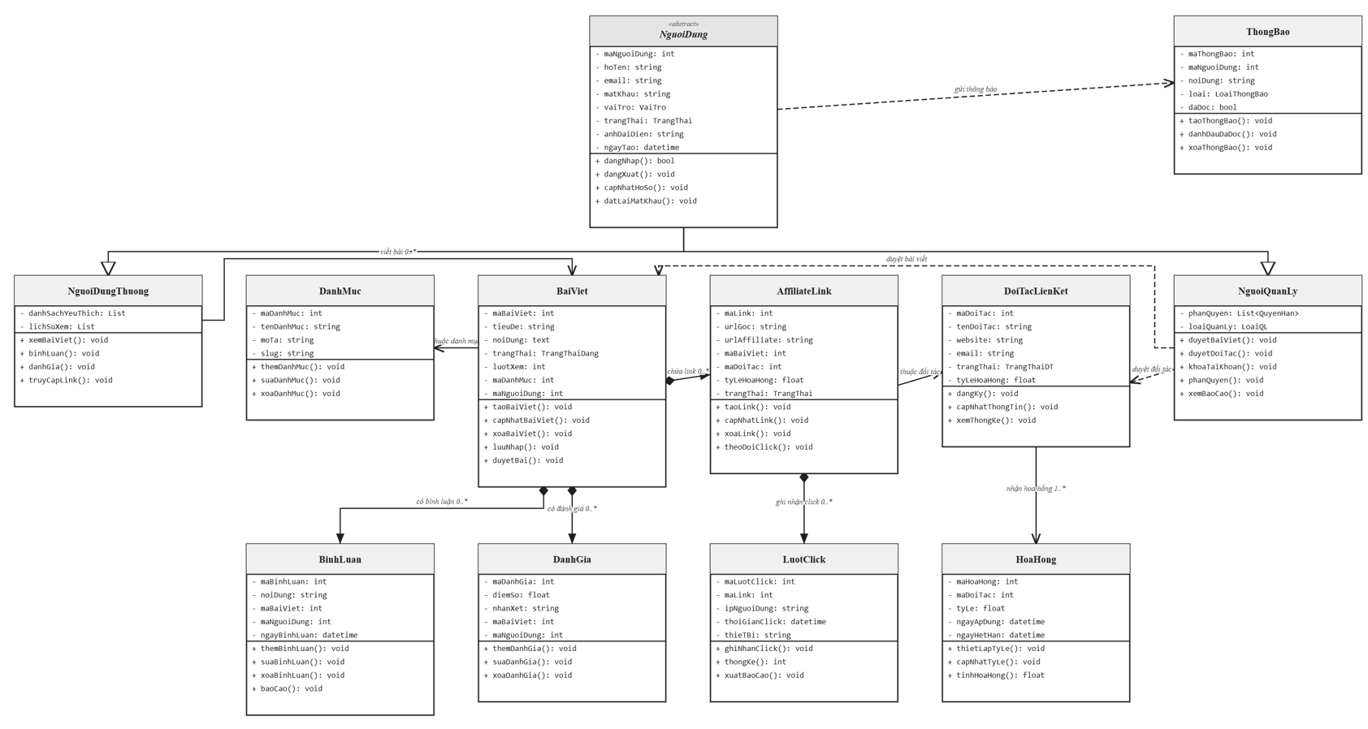
- Sơ đồ class

Sơ đồ hoạt động

Sơ đồ hoạt động Truy cập link mua hàng
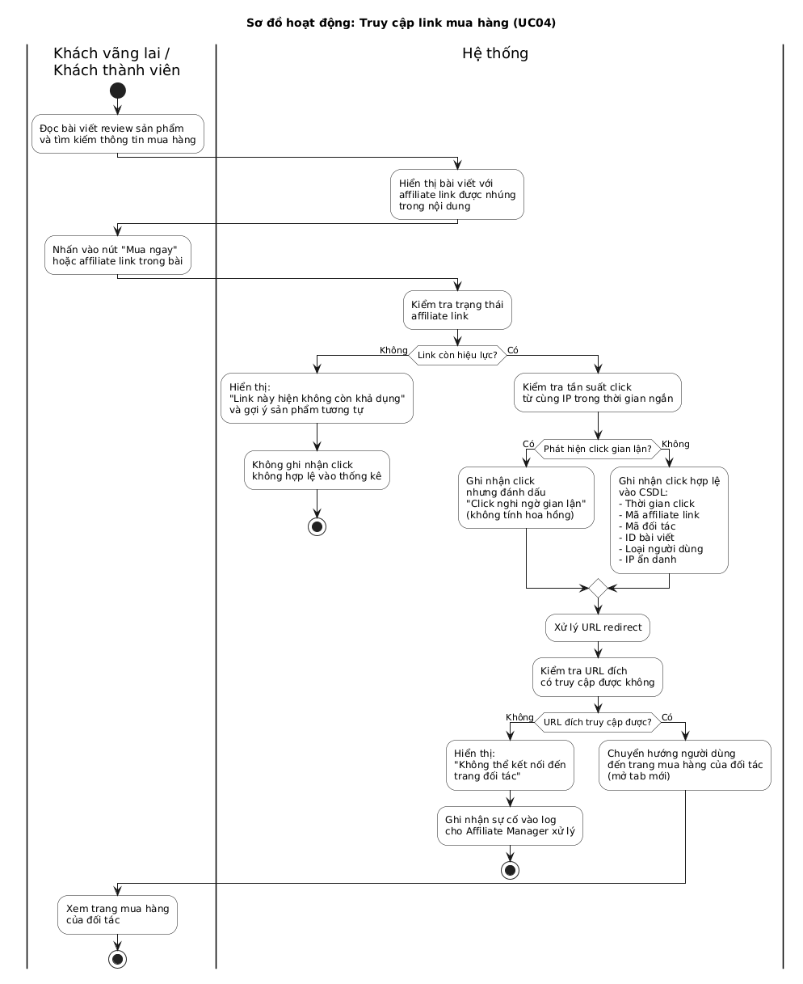
- Sơ đồ hoạt động “Truy cập link mua hàng”

Sơ đồ hoạt động Duyệt đối tác mới
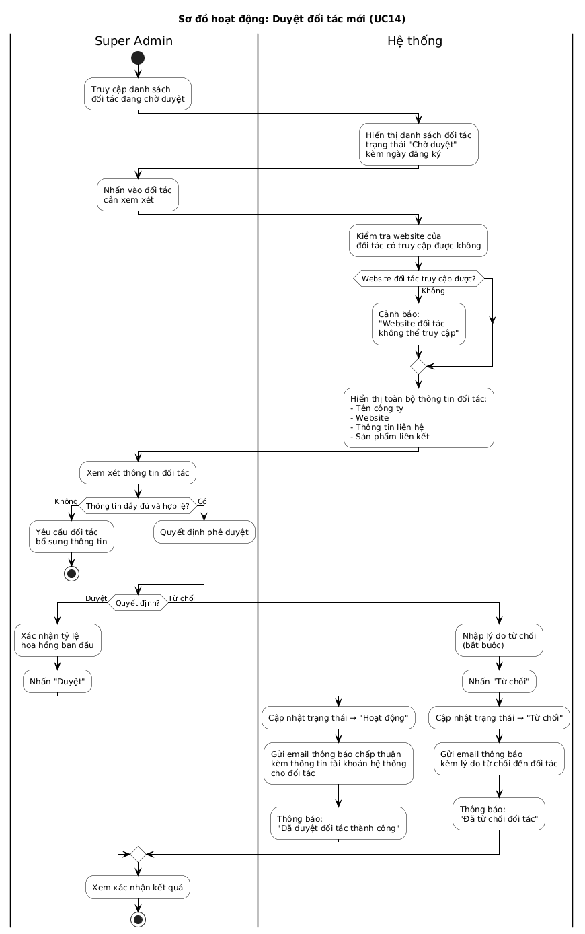
- Sơ đồ hoạt động “Duyệt đối tác mới”

Sơ đồ hoạt động Thiết lập tỷ lệ hoa hồng
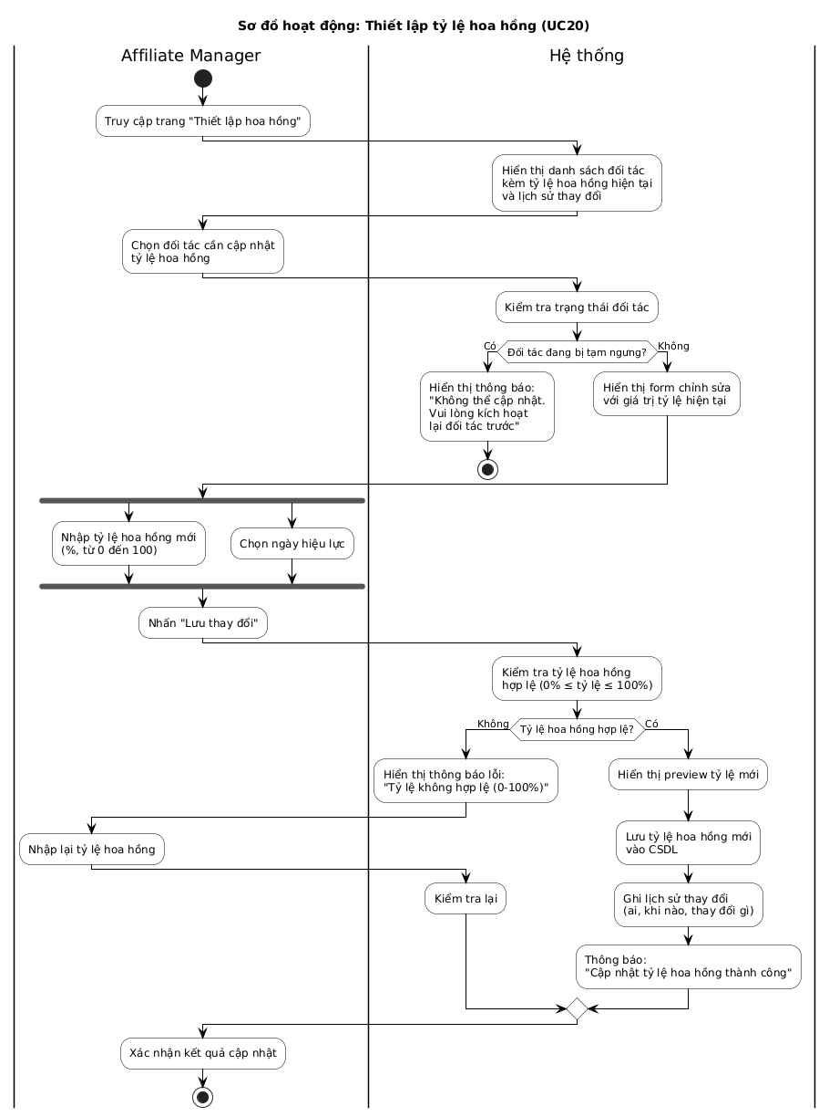
- Sơ đồ hoạt động “Thiết lập tỷ lệ hoa hồng”

Sơ đồ hoạt động Theo dõi lượt click
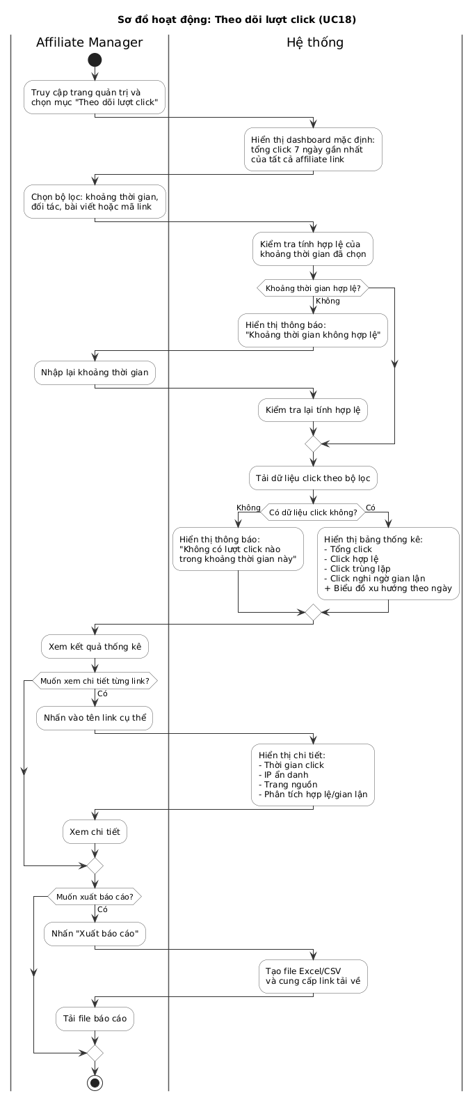
- Sơ đồ hoạt động “Theo dõi lượt click”

Sơ đồ hoạt động Xem thống kê hiệu suất
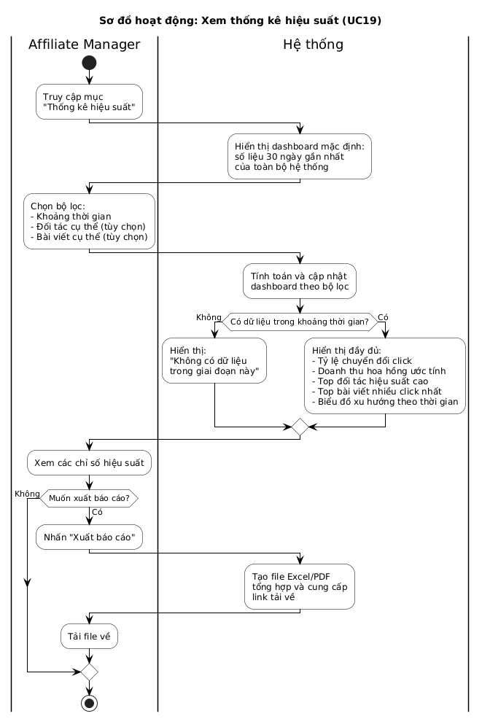
- Sơ đồ hoạt động “Xem thống kê hiệu suất”

Sơ đồ hoạt động Quản lý affiliate link
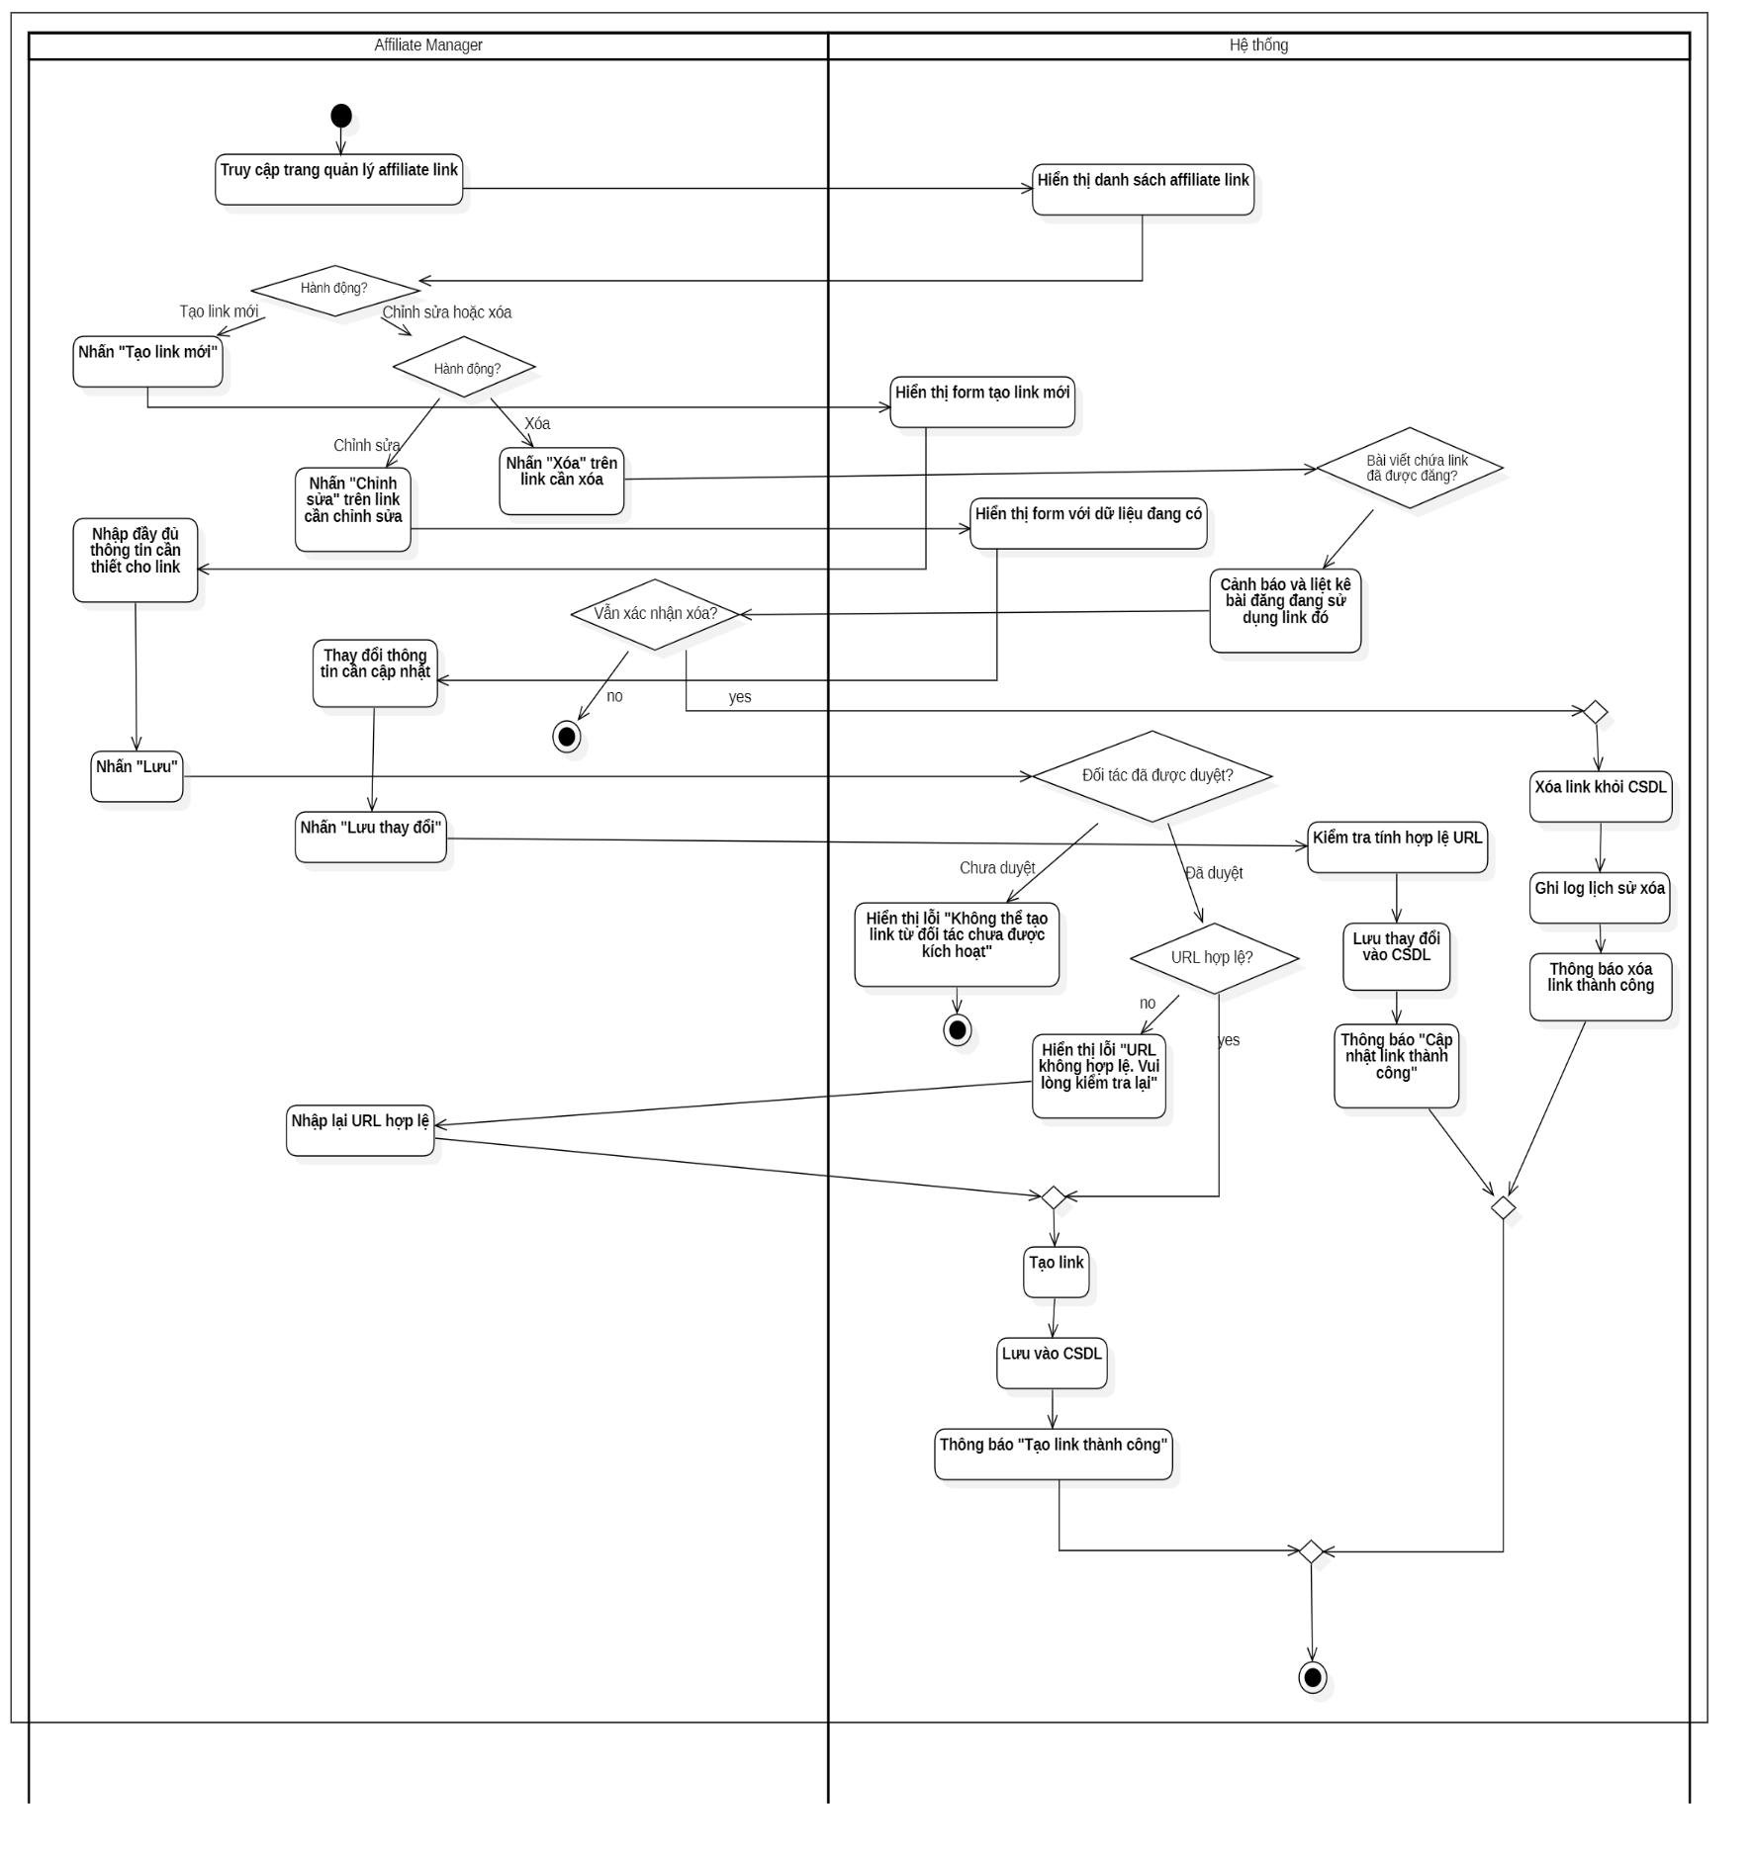
- Sơ đồ hoạt động “Quản lý affiliate link”

Sơ đồ trạng thái

Sơ đồ trạng thái Truy cập link mua hàng
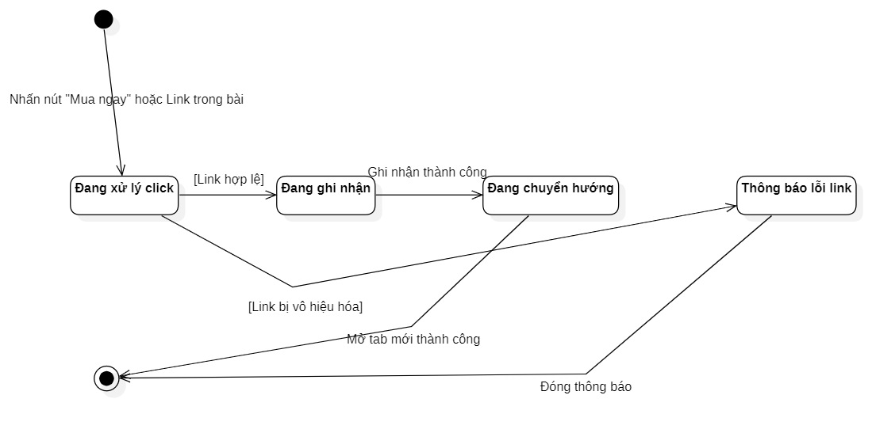
- Sơ đồ trạng thái “Truy cập link mua hàng”

Sơ đồ trạng thái Đánh giá sản phẩm
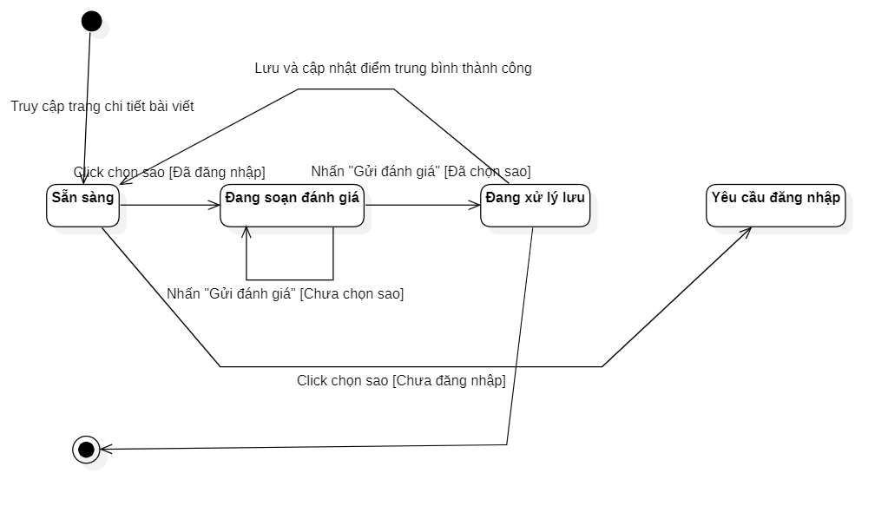
- Sơ đồ trạng thái “Đánh giá sản phẩm”

Sơ đồ trạng thái Tạo bài viết
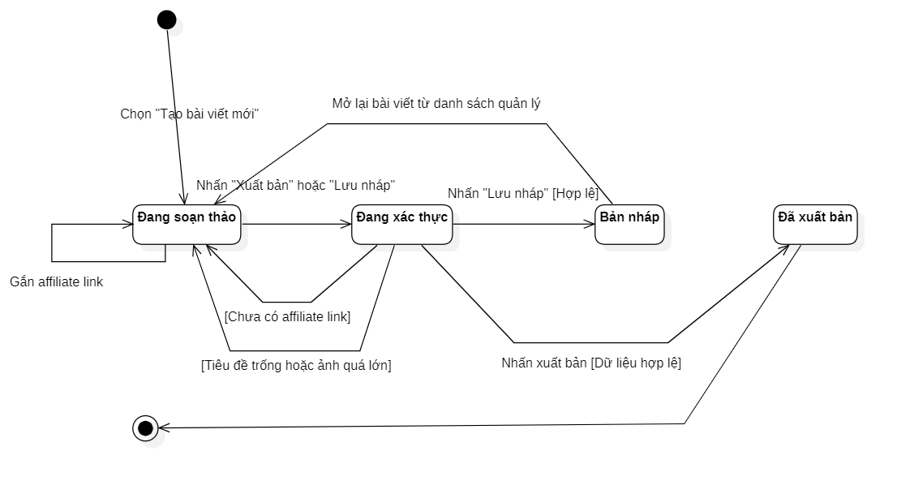
- Sơ đồ trạng thái “Tạo bài viết”

Sơ đồ trạng thái Duyệt bài viết
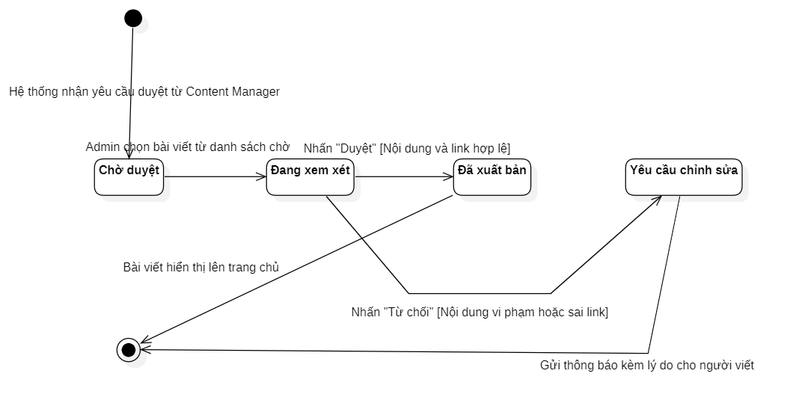
- Sơ đồ trạng thái “Duyệt bài viết”

Sơ đồ trạng thái Duyệt đối tác mới
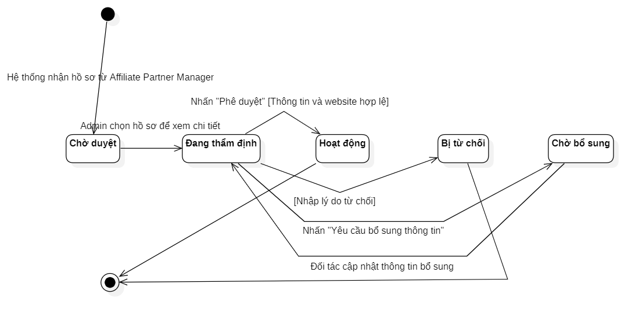
- Sơ đồ trạng thái “Duyệt đối tác mới”

Sơ đồ trạng thái Quản lý affiliate link
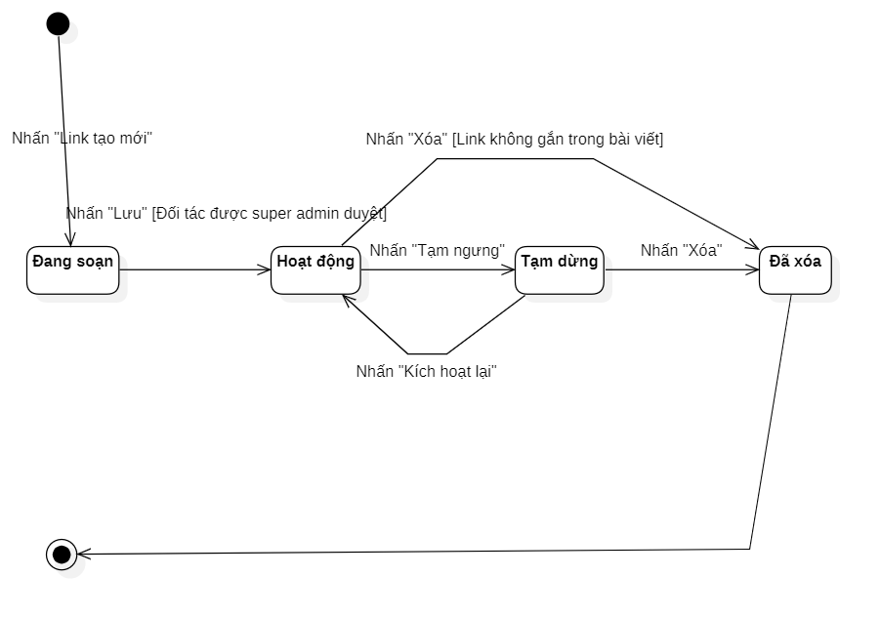

- Sơ đồ trạng thái “Quản lý affiliate link”

Sơ đồ trạng thái Theo dõi lượt click
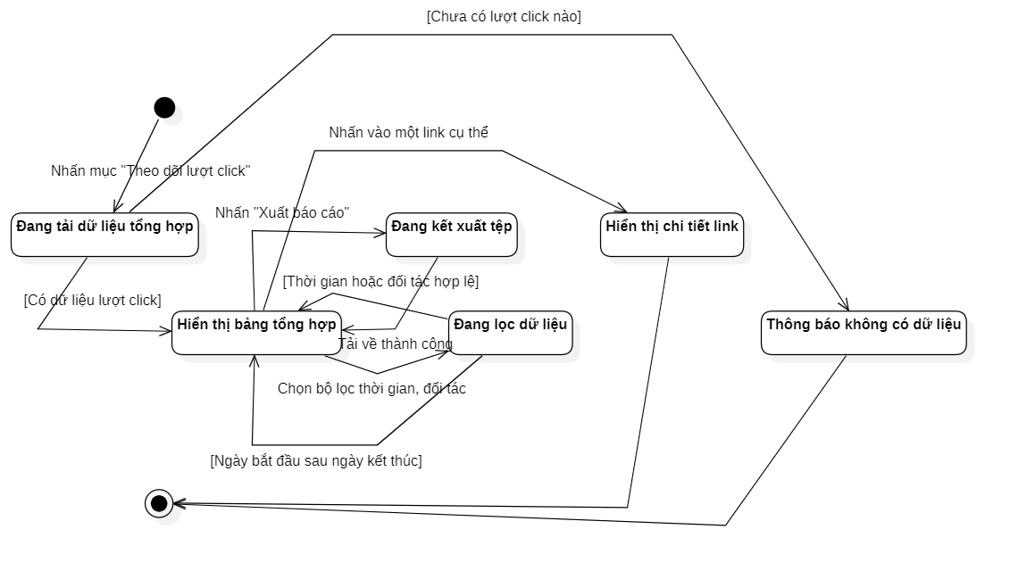
- Sơ đồ trạng thái “Theo dõi lượt click”

Sơ đồ trạng thái Xem thống kê hiệu suất
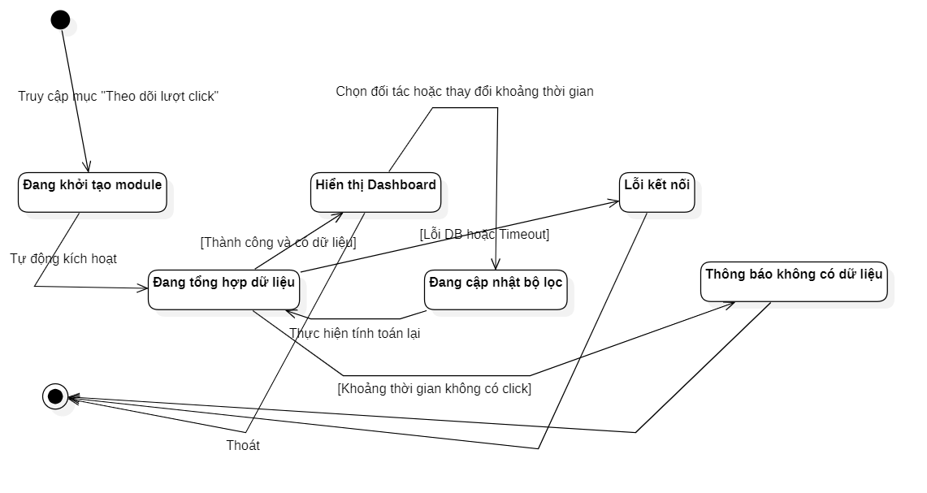
- Sơ đồ trạng thái “Xem thống kê hiệu suất”

Sơ đồ trạng thái Thiết lập tỉ lệ hoa hồng
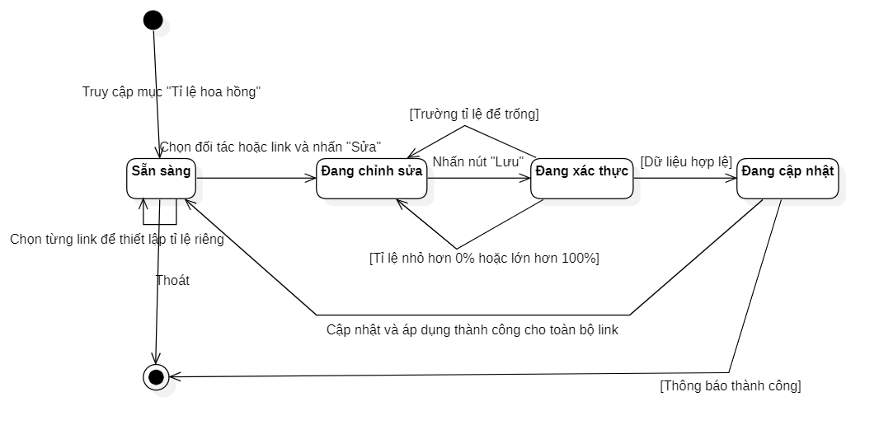
- Sơ đồ trạng thái “Thiết lập tỉ lệ hoa hồng”

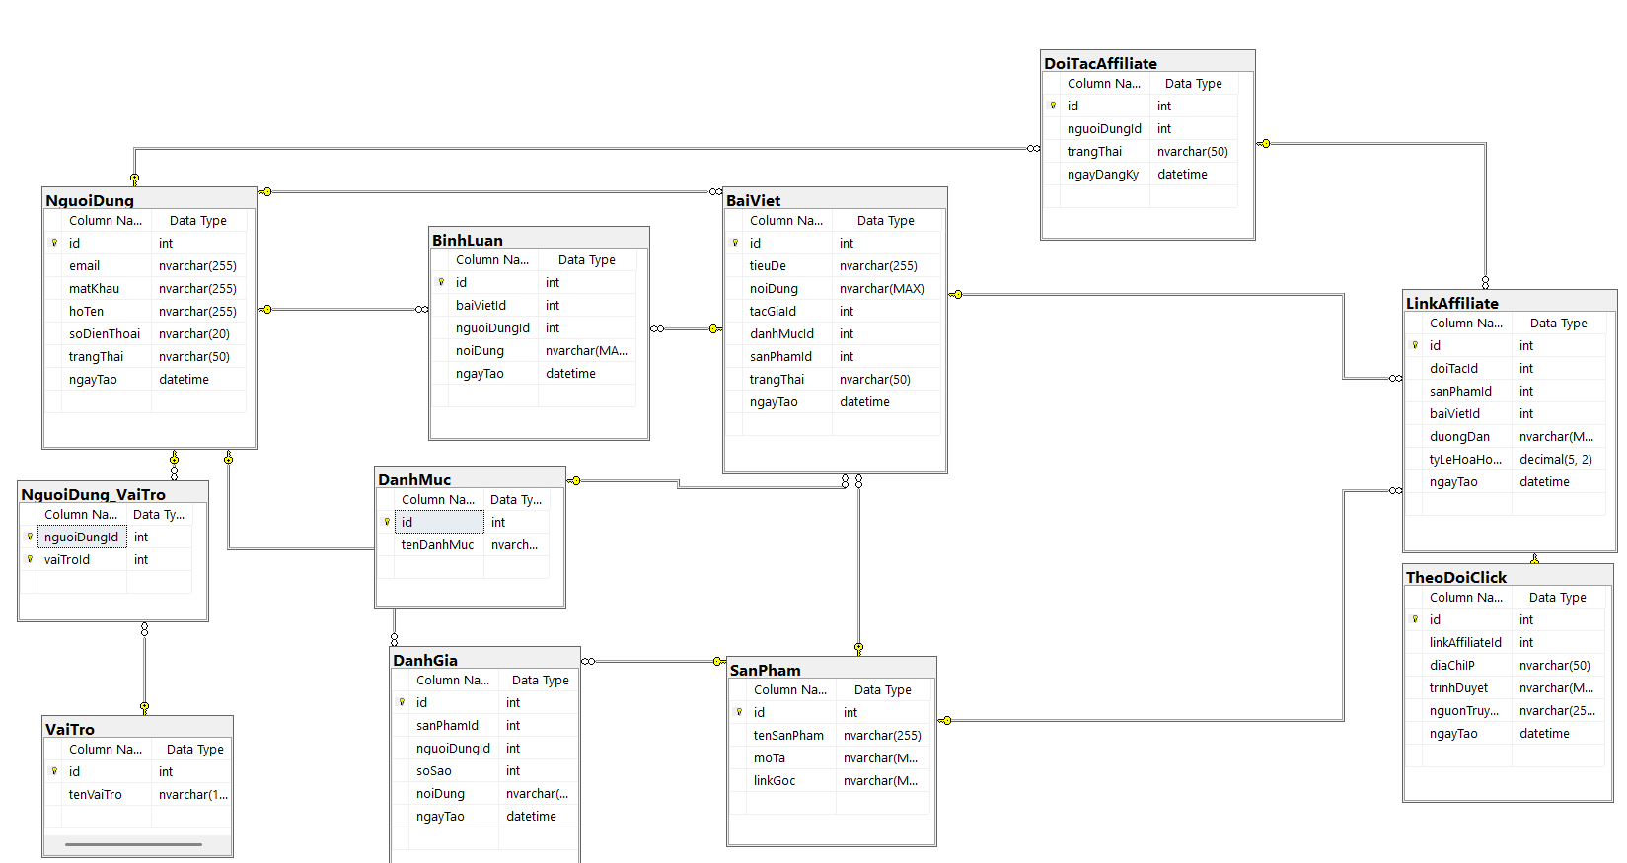
Sơ đồ ERD

- Sơ đồ ERD

Giao diện

Giao diện trang chủ
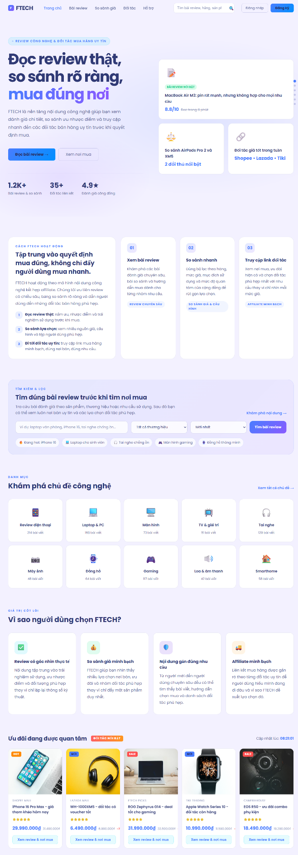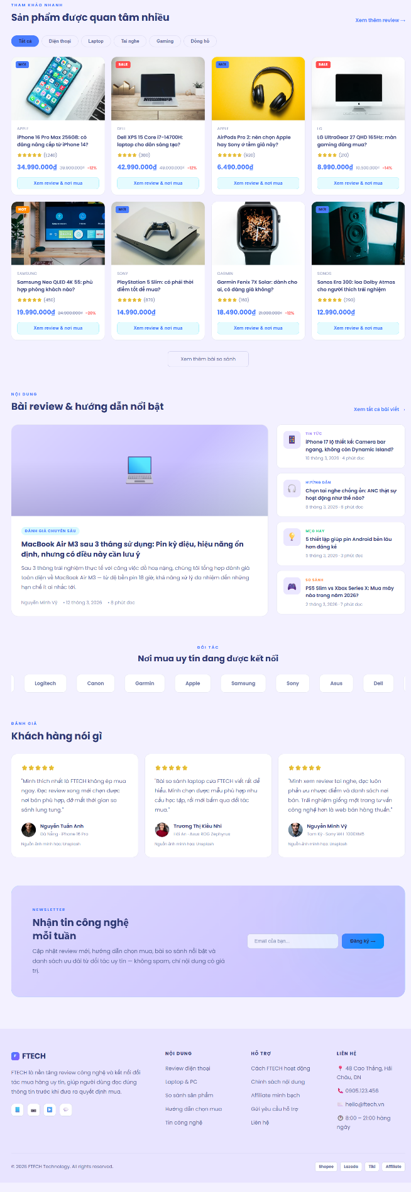
- Giao diện trang chủ

Giao diện đánh giá sản phẩm
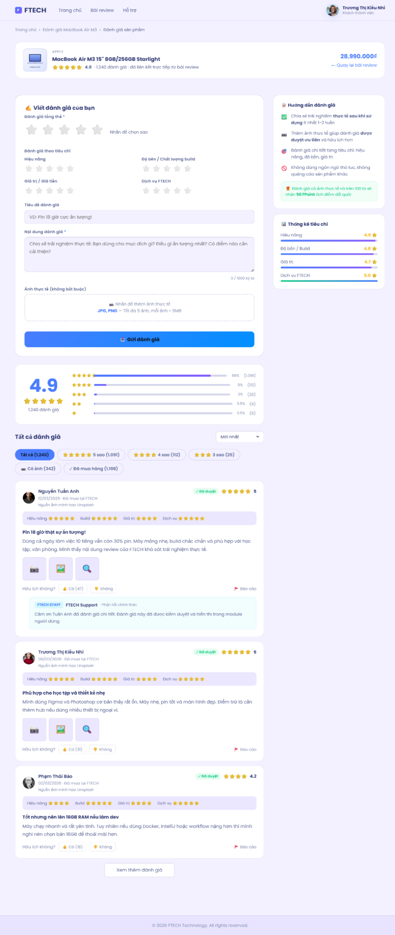

Giao diện chi tiết bài viết
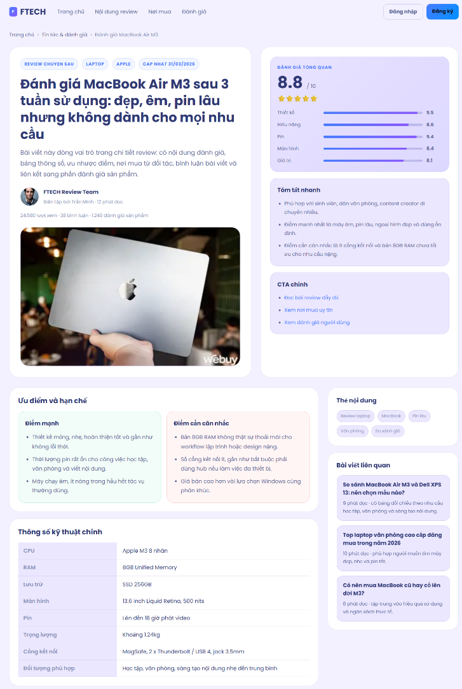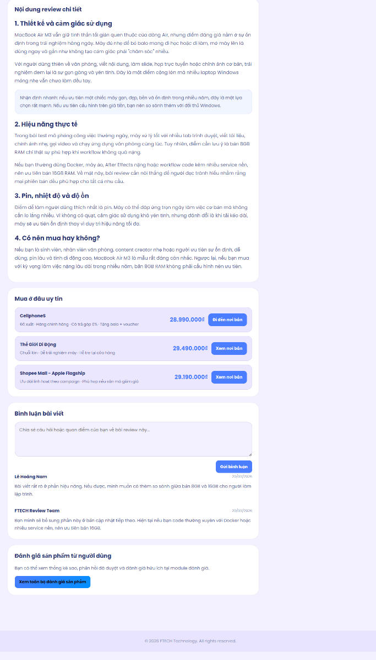

Giao diện quản lý nội dung(Content manager)
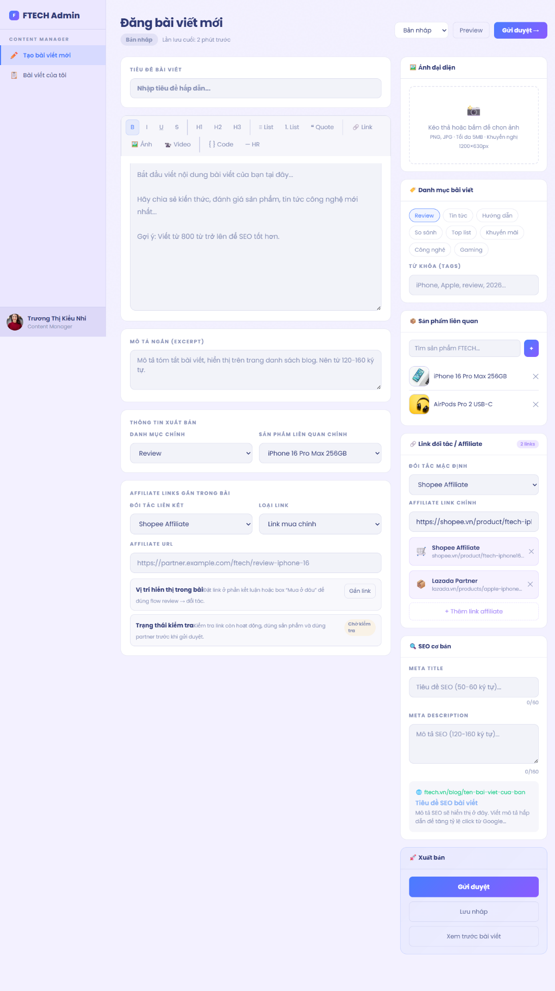
- Giao diện tạo bài đăng mới
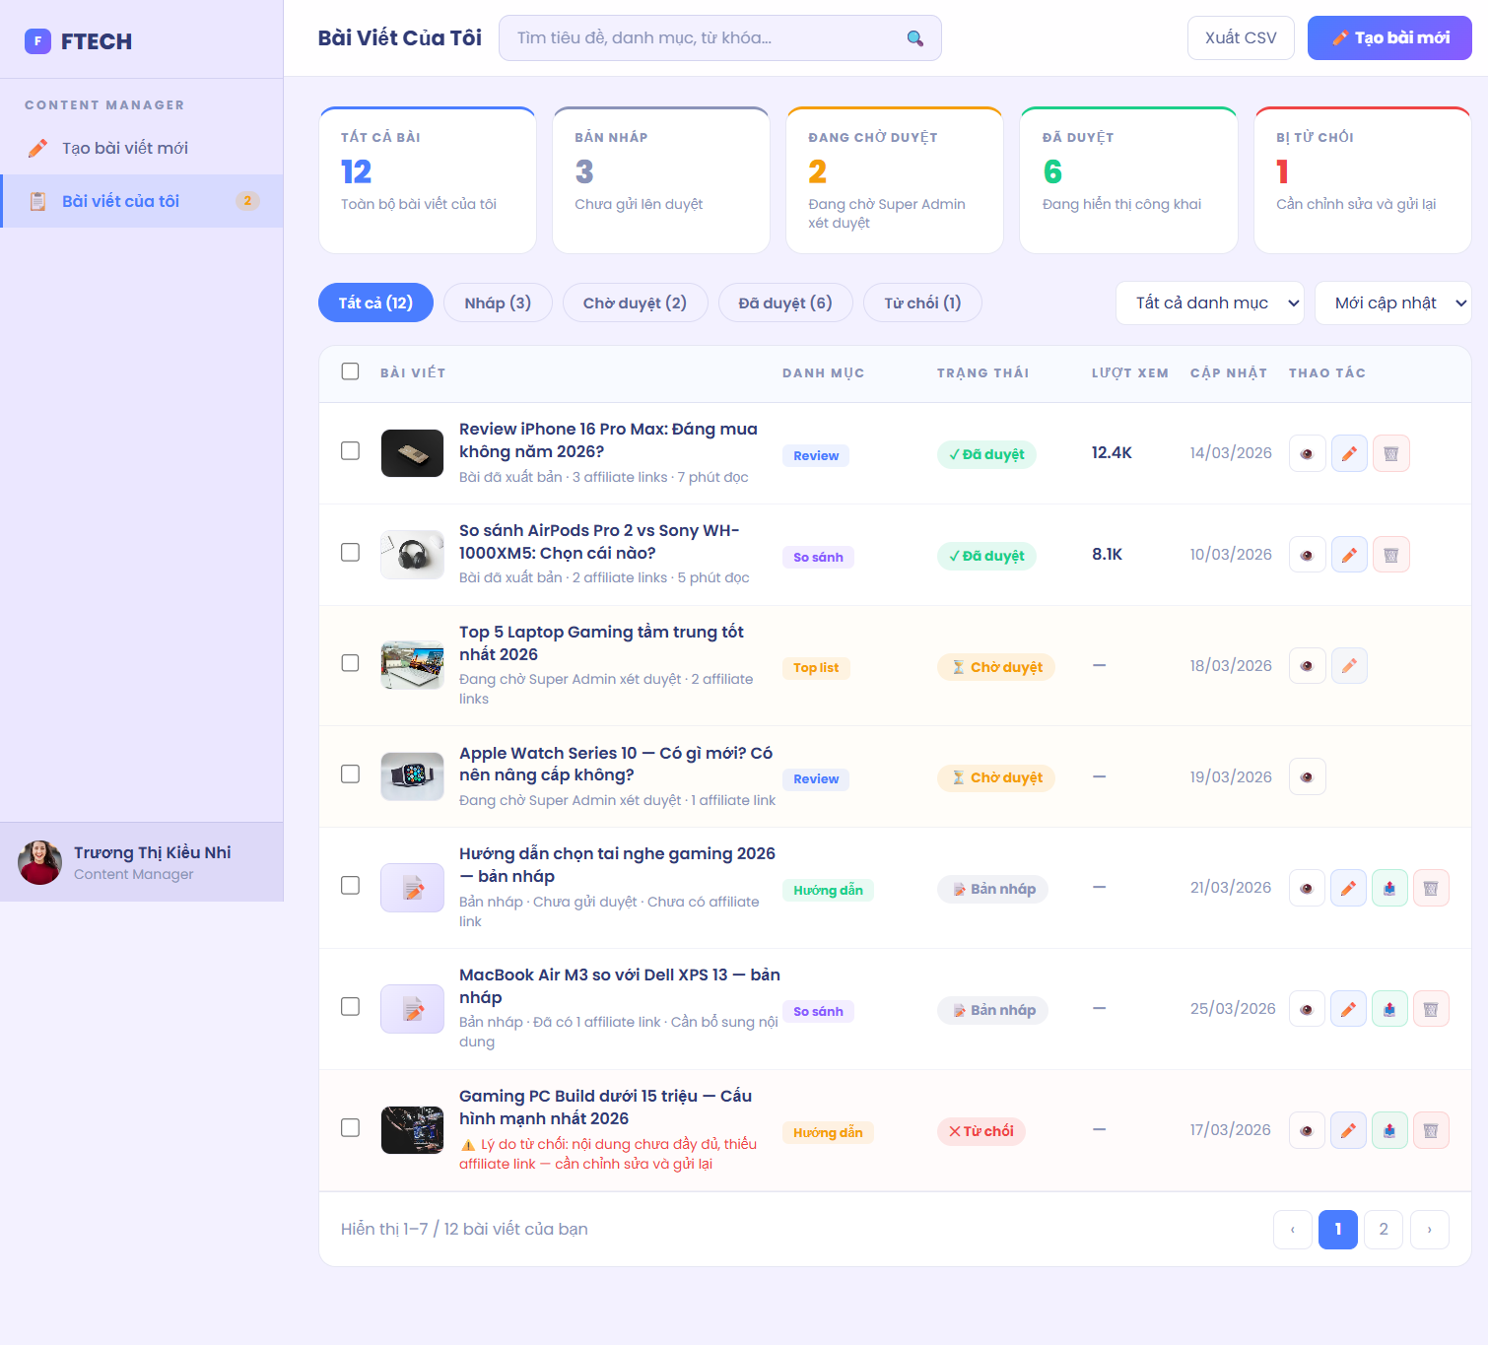
- Giao diện quản lý bài đăng

Giao diện quản lý tài khoản người dùng(User account manager)
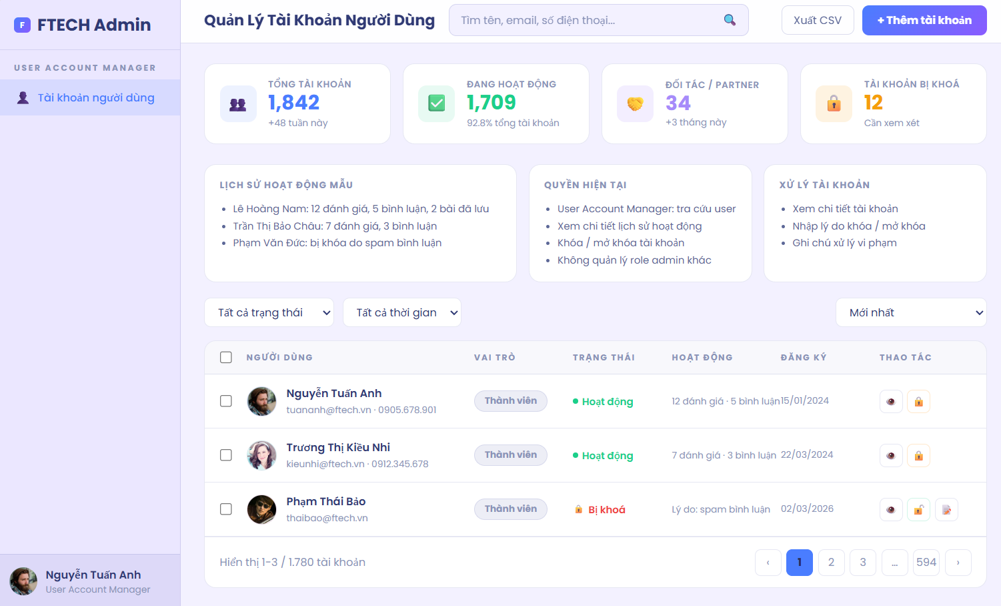
- Giao diện chính
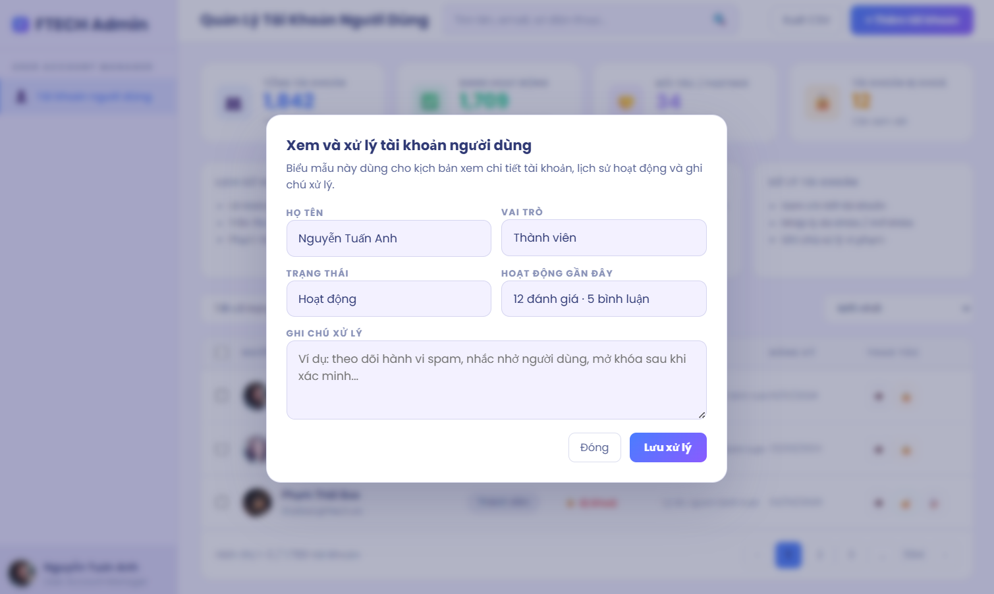
- Giao diện khi nhấn nút xem
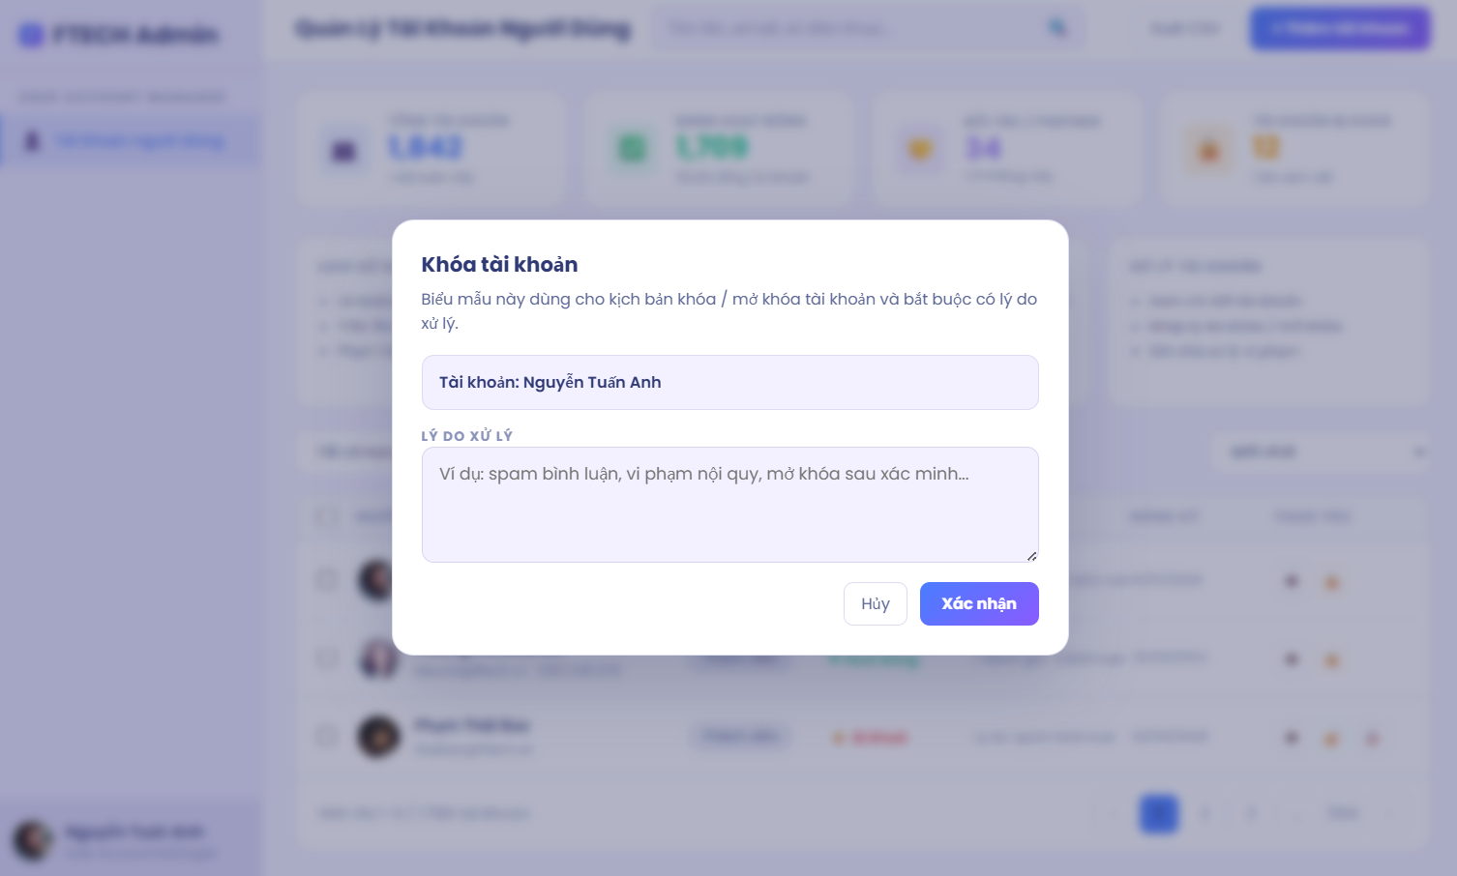
- Giao diện khi nhấn nút khóa

Giao diện quản lý đối tác liên kết(Affiliate partner manager)
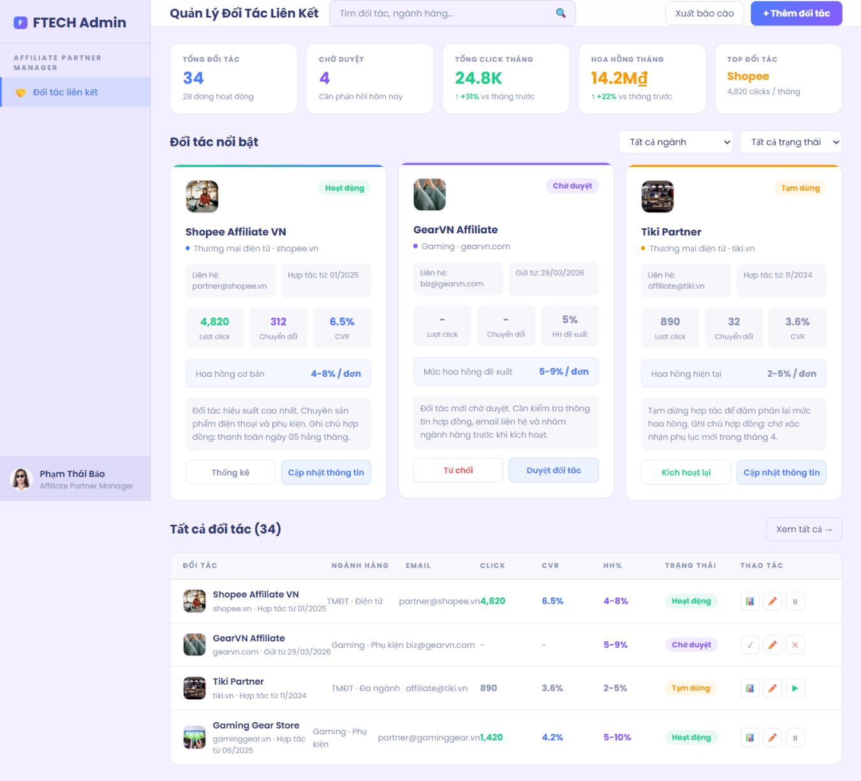
- Giao diện chính
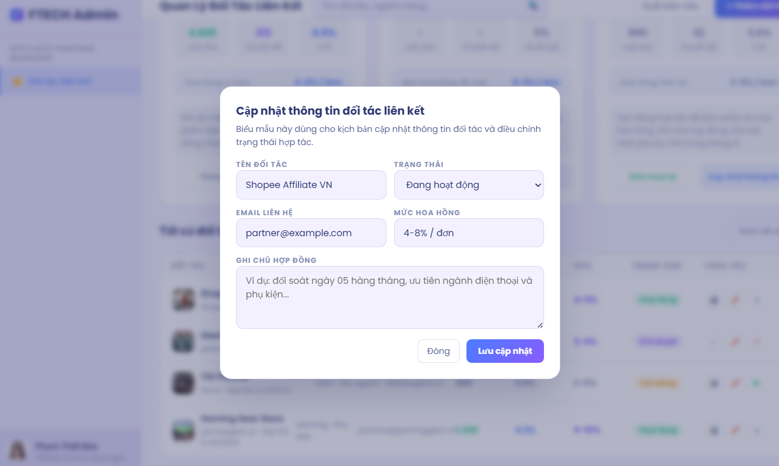
- Giao diện khi nhấn nút sửa
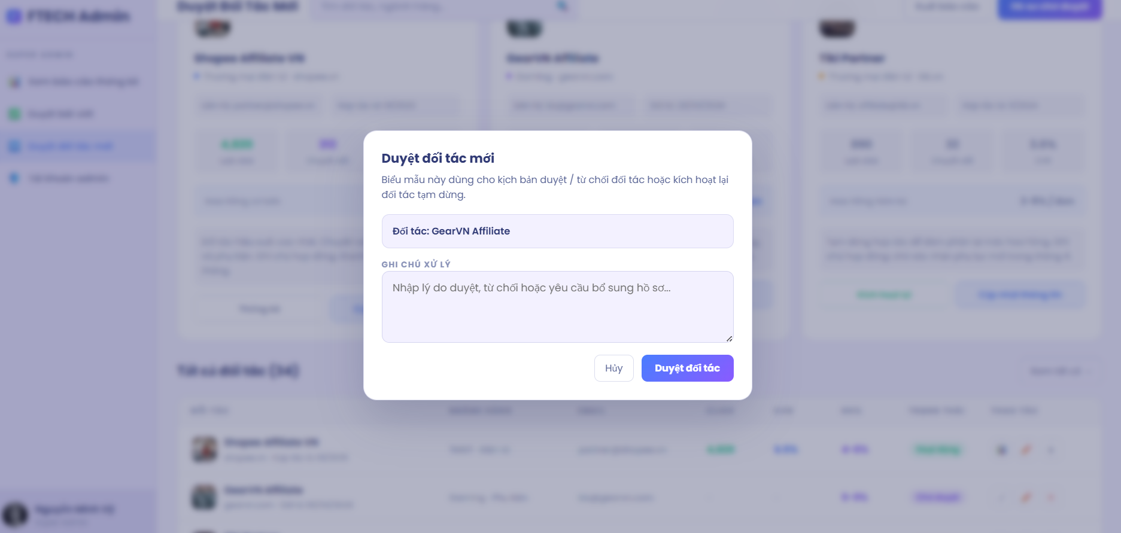
- Giao diện khi nhấn nút duyệt
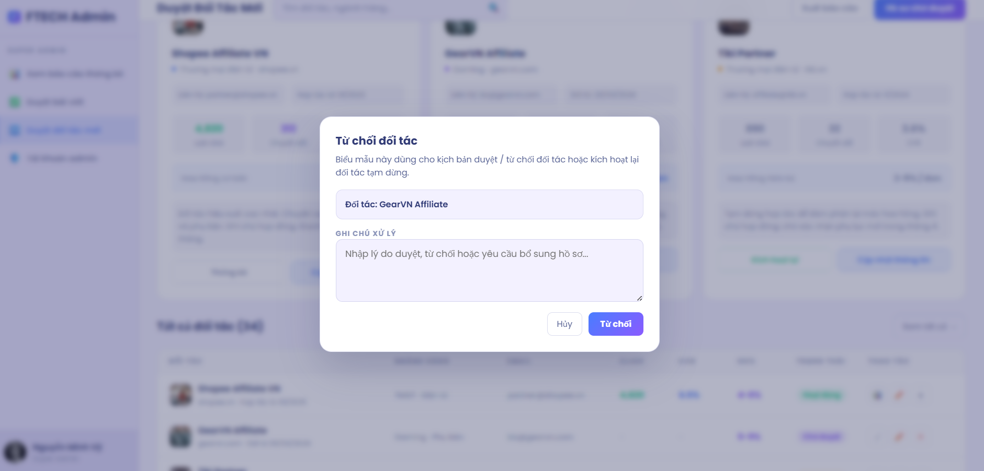
- Giao diện khi nhấn nút từ chối

Giao diện quản lý liên kết (Affiliate links manager)
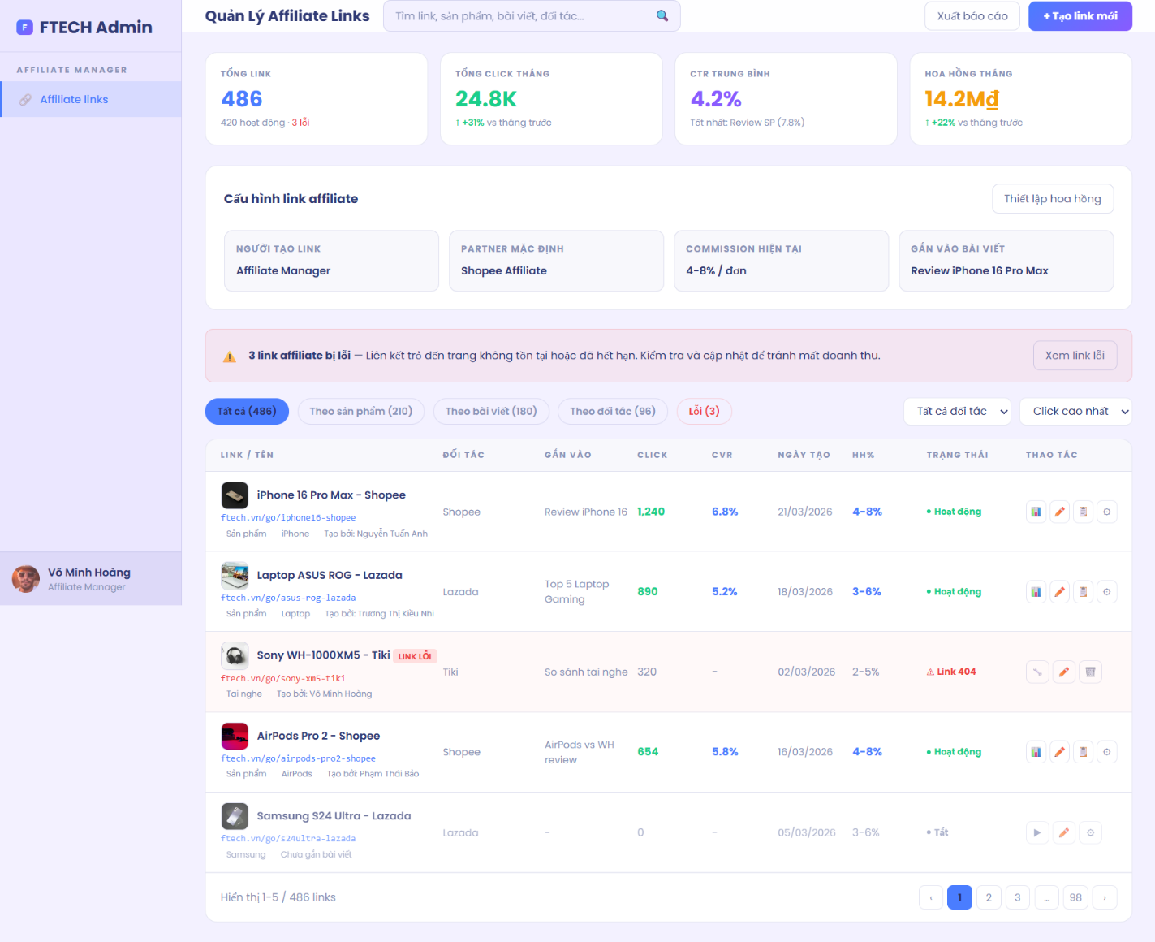
- Giao diện chính
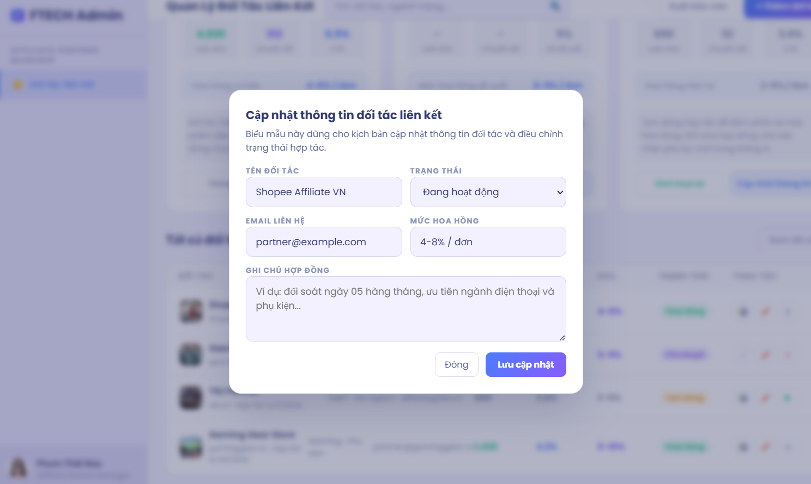
- Giao diện khi nhấn nút sửa
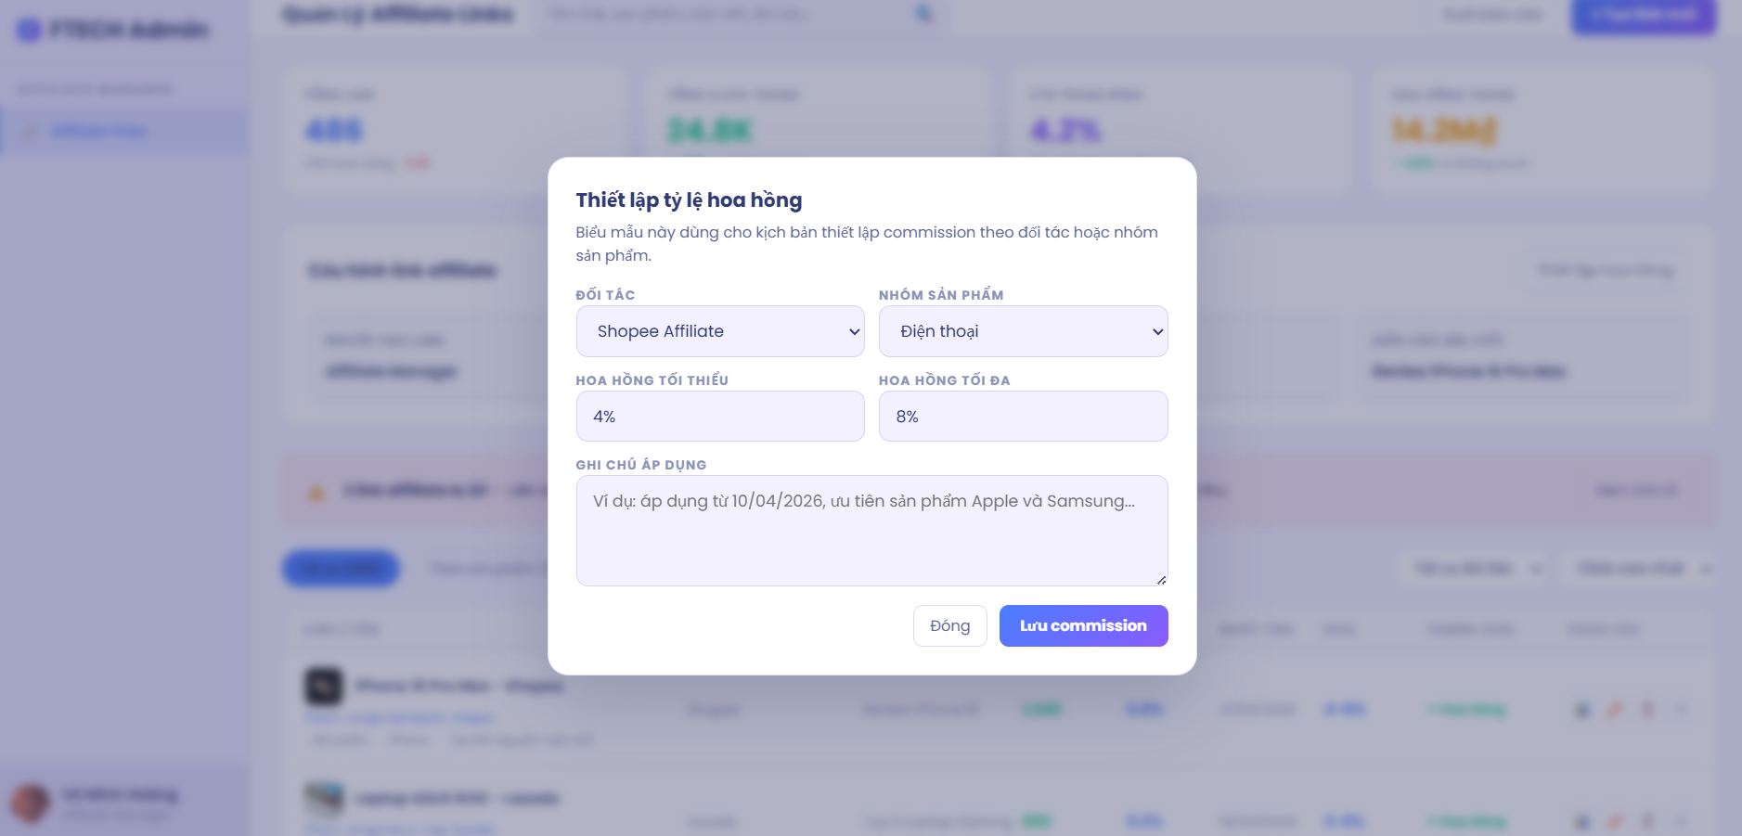
- Giao diện khi nhấn nút cài đặt hoa hồng
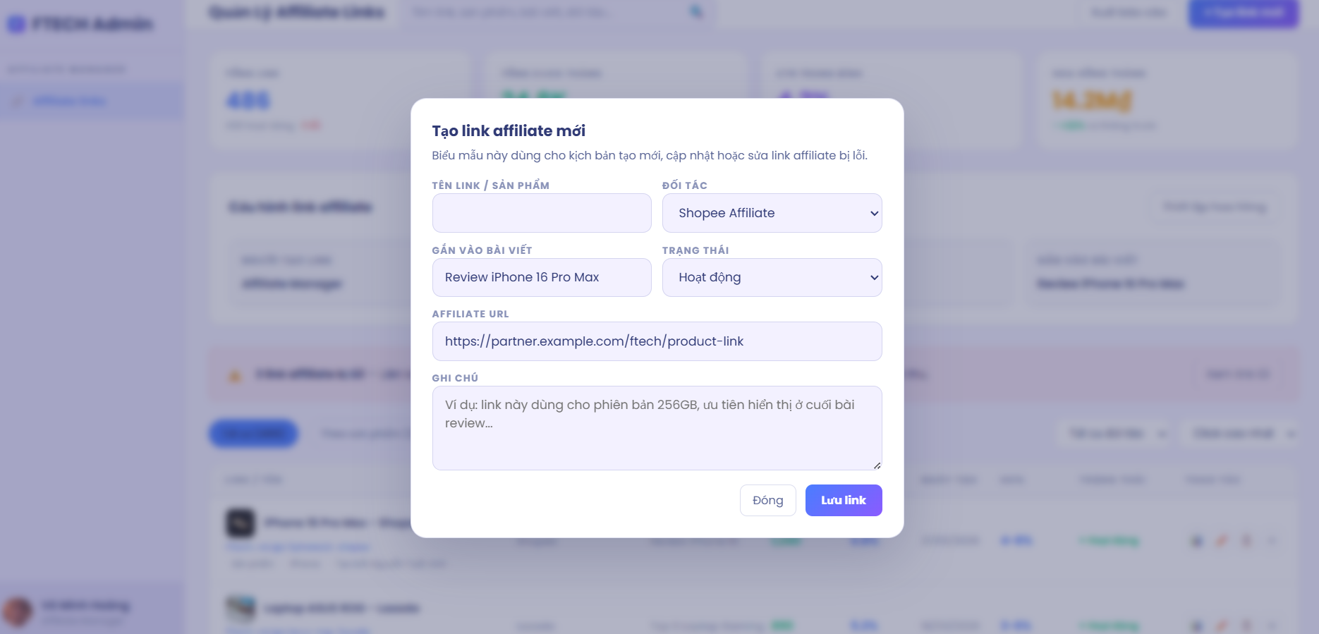
- Giao diện khi nhấn nút thêm

Giao diện quản lý toàn hệ thống(super admin)
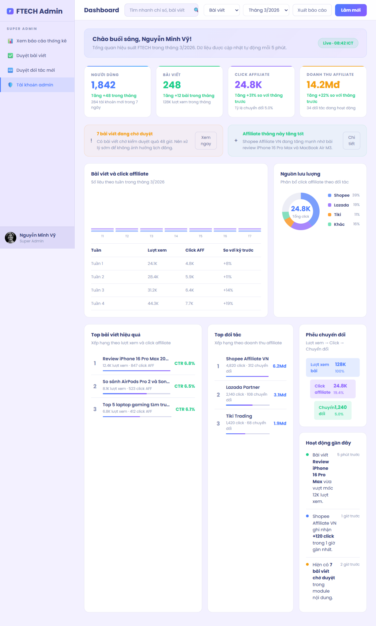
- Giao diện thống kê
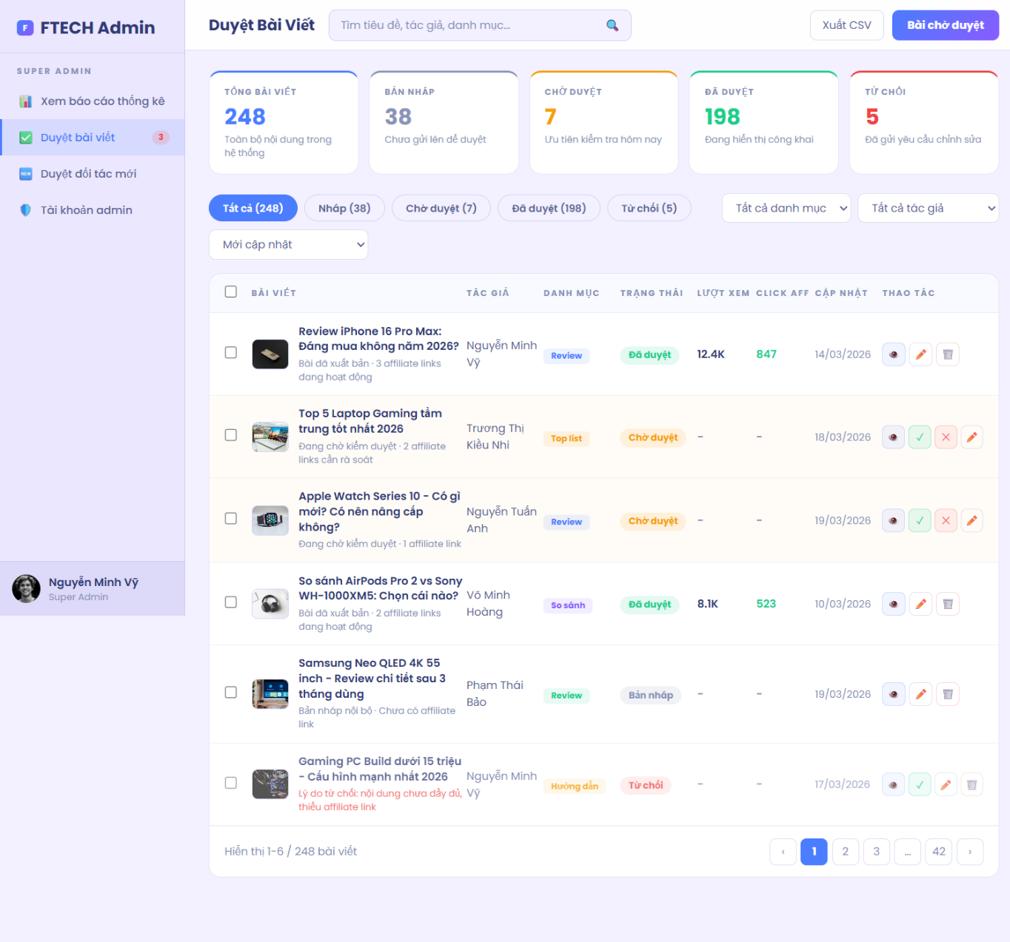
- Giao diện duyệt bài viết
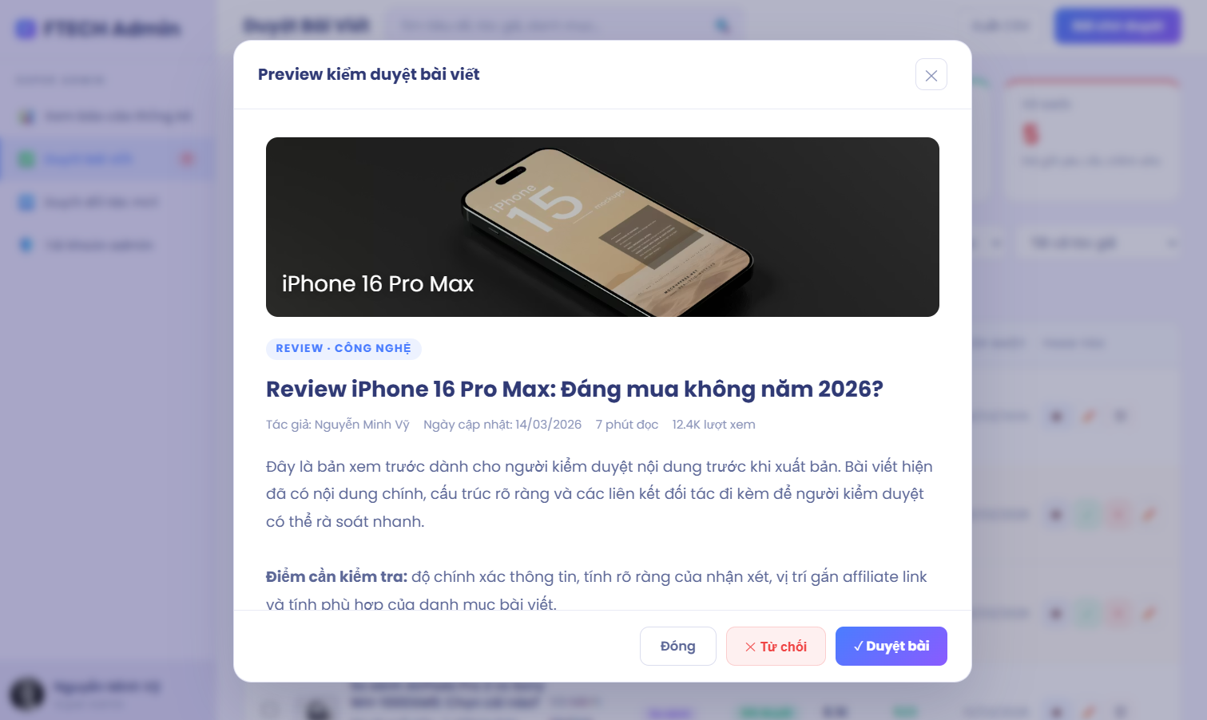
- Giao diện khi nhấn nút kiểm duyệt
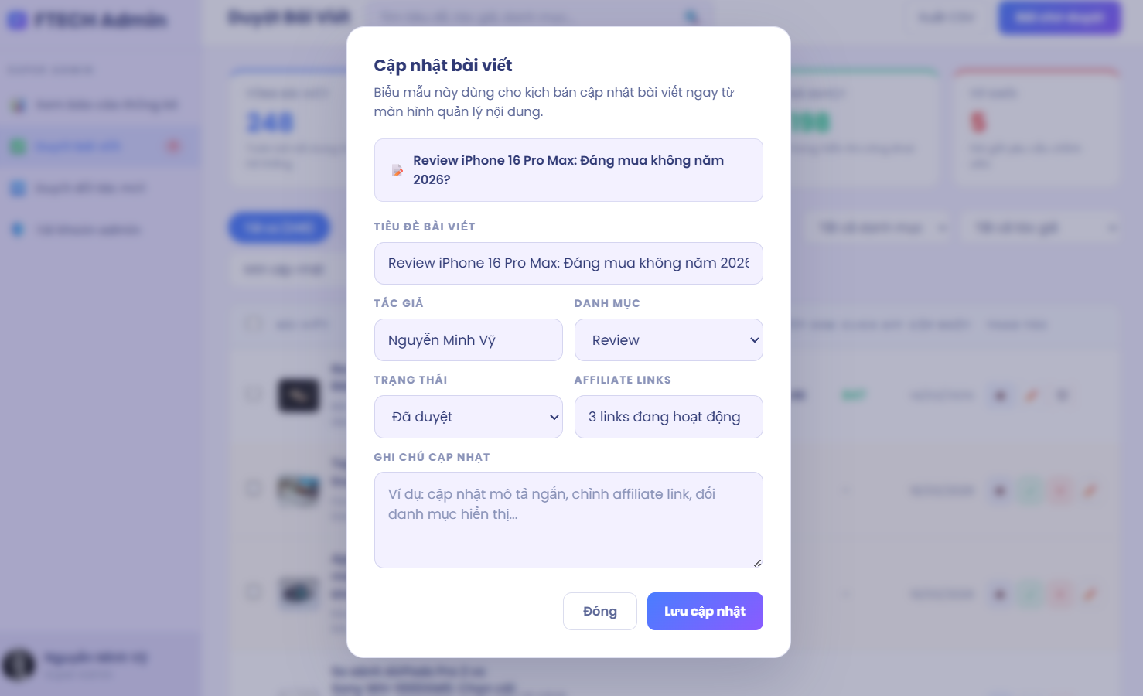
- Giao diện khi nhấn nút cập nhật
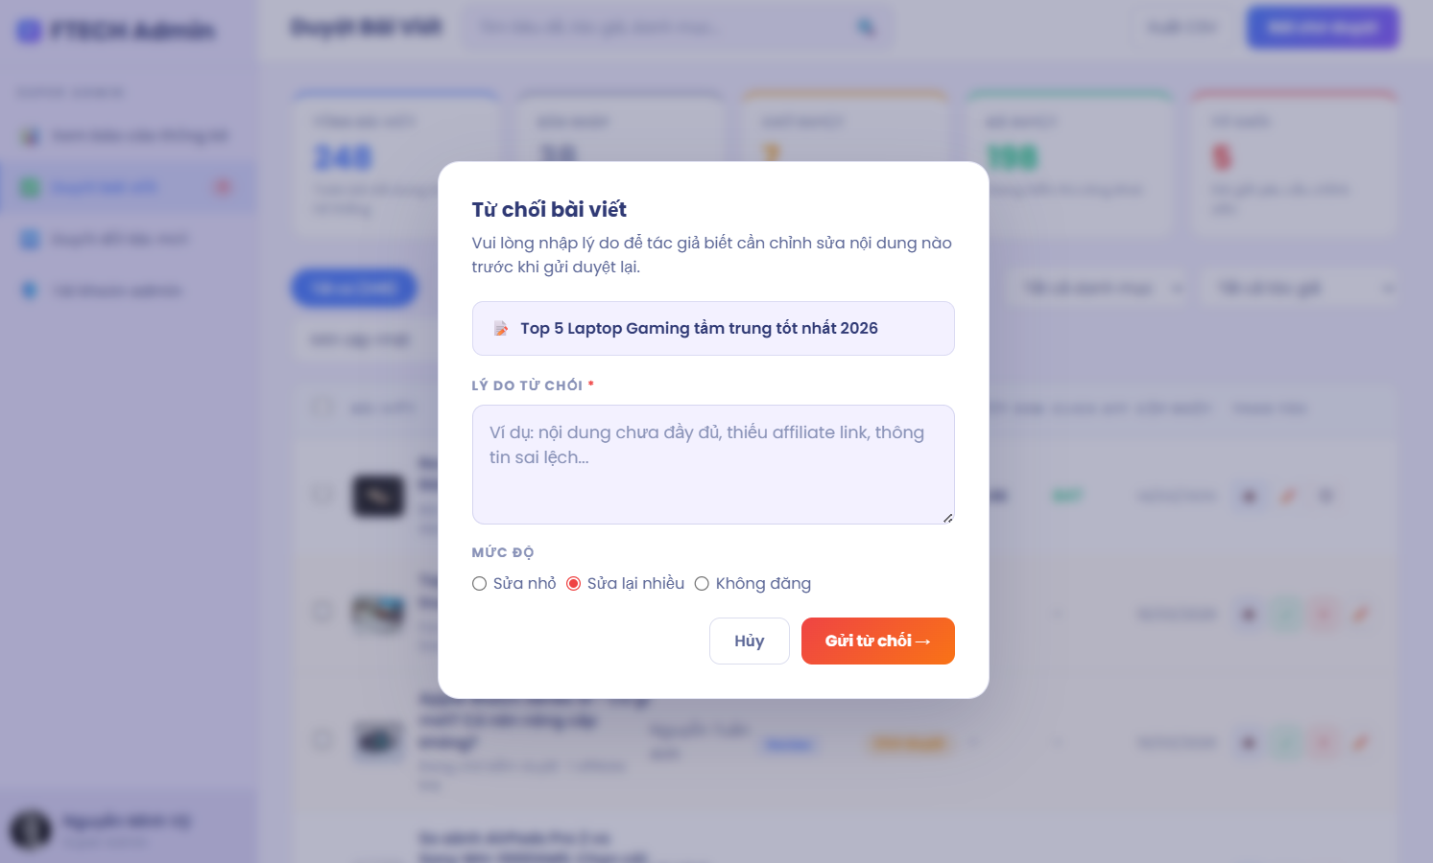
- Giao diện khi nhấn nút từ chối bài viết
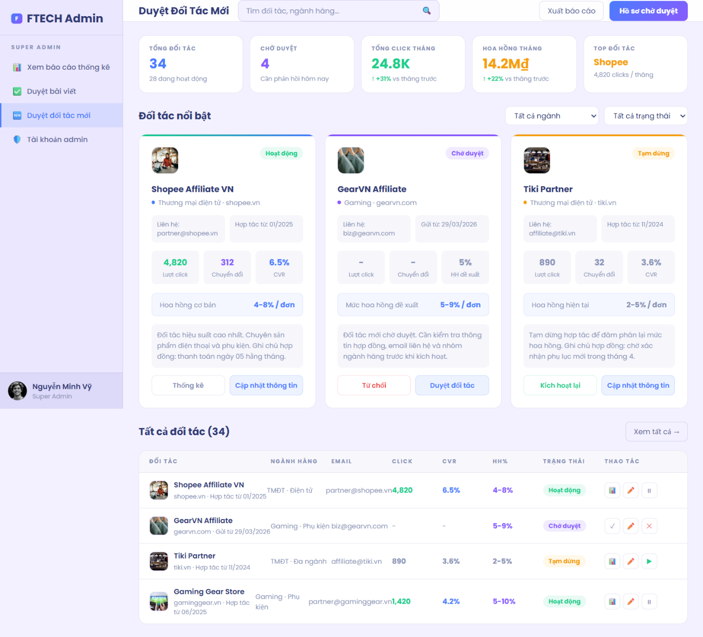
- Giao diện duyệt đối tác
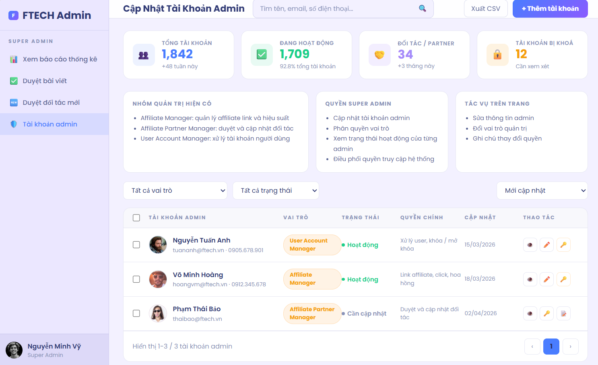
- Giao diện duyệt tài khoản người dùng

